# 马原

1. 导论
   1. 马克思主义的创立和发展
      1. 马克思主义的内涵及构成—— #非重点
         1. 马克思主义的内容包括：**自然、社会和人类思维**

唯物史观的内容不包括自然

* + 1. 马克思主义的基本立场、基本观点和基本方法—— #重点
       1. 马克思主义的基本立场

无产阶级、人民

* + - * 1. 马克思主义观察分析和解决问题的根本立足点和出发点。马克思主义以**无产阶级**的解放和**全人类**的解放为己任，以人的自由全面发展为美好目标，以人民为中心，一切为了人民，一切依靠人民
      1. 马克思主义的基本观点
         1. 是关于自然、社会和人类思维发展一般规律的科学认识，是对人类思想成果和社会实践经验的科学总结
      2. 马克思主义的基本方法
         1. 单选：建立在辩证唯物主义和历史唯物主义世界观和方法论的基础上
         2. 多选：实事求是的方法、辩证分析的方法、社会基本矛盾和主要矛盾分析的方法、历史分析的方法、阶级分析的方法、群众路线的方法等
    1. 马克思主义的来源—— #重点

马克思主义差生的条件
ATT：正义者同盟（组织，**非政党**）—>起草《共产党宣言》（第一个无产阶级政党的党纲）—>共产主义同盟（世界上第一个无产阶级政党）

* + - 1. 社会根源（经济社会基础）：马克思、恩格斯生活的时代，资本主义生产方式在欧洲已经有了相当的发展
      2. 阶级基础（实践基础）：无产阶级在反抗资产阶级剥削和压迫的斗争中，逐步走向自觉
      3. 思想渊源：德国古典哲学、英国古典政治学、英法两国的空想社会主义

依次对应马哲、政经、科社

* 1. 马克思主义的鲜明特征和当代价值
     1. 马克思主义的鲜明特征—— #重点

马克思主义强大的生命力根源：实践+科学+革命

* + - 1. 科学性

马克思主义独有

* + - * 1. 马克思主义是对自然、社会和人类思维发展本质和规律的**正确**反映
      1. 革命性
         1. 马克思主义它具有**彻底的批判精神**和**鲜明的无产阶级立场**

彻底的批判精神是马克思主义对以往的理论都进行批判，而非全盘否定

* + - 1. 实践性

马克思主义独有

* + - 1. 人民性
         1. 人民至上是马克思主义的政治立场
         2. 马克思主义的**人民性是以阶级性为深刻基础**的，是无产阶级先进性的体现

只要是为无产阶级服务就是要为人民服务，所以马克思主义的人民性是以阶级性为基础
无产阶级解放了全人类才能解放自己

* + - 1. 发展开放性
         1. 发展性：马克思主义是**不断发展**的学说，具有**与时俱进**的理论品质
         2. 开放性：马克思主义是**不断吸收人类历史上一切优秀思想文化成果而不断丰富自己**
    1. 马克思主义的当代价值—— #非重点

1. 哲学

马克思主义哲学：基础、方法

* 1. 哲学的基本问题及不同哲学流派—— #重点
     1. 思想和存在的关系问题：物质和意识，何者为第一性何者为第二性

意识和物质的关系问题

* + - 1. 唯物主义：物质第一性

什么是物质

* + - * 1. 古代朴素唯物主义：物质是一种或几种实物
        2. 近代形而上学唯物主义：物质是原子等微粒

机械唯物主义（形而上学唯物主义包括机械唯物主义）

* + - * 1. 现代辩证唯物主义：物质是一切客观存在

**仅指马克思主义**，现代辩证唯物主义包括古代朴素唯物主义和近代形而上学唯物主义（eg. 人类历史在现代辩证唯物主义中为物质，而在其他两个中不为物质）

* + - 1. 唯心主义：意识第一性

什么是精神

* + - * 1. 主观唯心主义：作为世界本源的意识是本我的意识
        2. 客观唯心主义：作为世界本源的意识是独立于“我”之外的客观精神

上帝论、道家、理等

* + 1. 物质是否具有同一性

我们的意识能否认知物质

* + - 1. 可知论：有同一性

唯物、唯心（彻底的唯心主义）

* + - 1. 不可知论：没有同一性

二元论（不彻底的唯心主义）

* + 1. 将人类历史看作物质这种理论（观点）叫做唯物史观

马克思在哲学史上的两贡献之一

* + 1. 哲学的重要问题：世界是怎样存在的？
       1. 辩证法认为：联系 全面 发展 矛盾
       2. 形而上学认为：孤立 片面 静止 不矛盾
    2. 马克思在**哲学史**上的两大贡献 #贡献

（马克思在理论上上的两大贡献 #贡献）

* + - 1. 创立唯物史观

历史唯物主义

* + - 1. 将辩证法引入唯物论

辩证唯物主义

* 1. 唯物论

世界是什么

* + 1. 物质观

本源

* + - 1. 物质范畴及其理论意义—— #重点

物质是什么

* + - * 1. 恩格斯：物，物质无非是各种物的总和，而这个概念就是从这一总和中**抽象**出来的

物质与具体的物的关系就是抽象和具体的关系

* + - * 1. 列宁：物质是标志客观实在的哲学范畴，这种客观实在是人通过感觉感知的，它**不依赖于我们的感觉而存在**，为我们的感觉所复写、摄影、反映

满足不依赖于我们的感觉而存在自然满足标志客观实在的哲学范畴和为我们的感觉所复写、摄影、反映

* + - * 1. 定义方式：通过物质和意识的关系

定义有属类定义和关系定义，这里是使用关系定义，属类是这个东西属于什么范畴定义，关系定义是利用相似的东西来定义

* + - * 1. 物质的**唯一特性**：客观实在

不等同于根本属性，意识没有这个唯一特性

* + - 1. 物质与运动—— #重点
         1. 运动的概念

运动=变化

运动是标志一切事物和现象的变化及其过程的哲学范畴。运动是物质的**存在方式**和**根本属性**

运动是物质的存在方式：凡是物质都是以运动这个方式存在的

* + - * 1. 物质和运动的关系：不可分割

公式：a和b不可分割=>a是b的a，b是a的b。eg. 物质是运动的物质，运动是物质的运动

* + - * 1. 批判两种错误观点

将两个观点引向极端

脱离物质谈运动=>精神运动=>唯心

脱离运动谈物质=>物质静止=>形而上学

* + - 1. 运动与静止—— #重点
         1. 静止的概念

稳定状态，包括空间位置和根本性质暂时未变这样两种运动的特殊状态

* + - * 1. 运动和静止的关系：对立统一

公式：a和b对立统一=>①a和b相互区别，②a和b相互联系

相互区别：运动是绝对的、无条件的，静止是相对的、有条件的

相互联系：运动和静止是相互依赖、相互渗透、相互包含，“动中有静，静中有动”

* + - * 1. 批判两种错误观点

夸大静止：形而上学

夸大运动：诡辩论

* + - 1. 物质运动与时空—— #重点
         1. 时空的概念

时间：一维性

空间：三维性

* + - * 1. 时空与运动的关系：不可分割

时间和空间是物质运动的存在形式

* + - * 1. 时空的特点

#客观性 ：不以人的意志而转移

绝对性：时空绝对存在

相对性：物质速度突破极限时，时空发生变化

有限性：具体事物的时空是有限的

无限性：所有事物的时空是无限的

* + 1. 实践：实践是自然存在和社会存在区分和统一的基础—— #重点

**实践是物质和意识之间的唯一桥梁**
自然存在：自然界，社会存在：人类社会

* + - 1. **社会生活的本质：实践**
      2. 从实践出发理解社会生活的本质，要把握
         1. 实践是使物质世界分化为自然界和人类社会的历史前提，又是使自然界和人类社会统一起来的现实基础

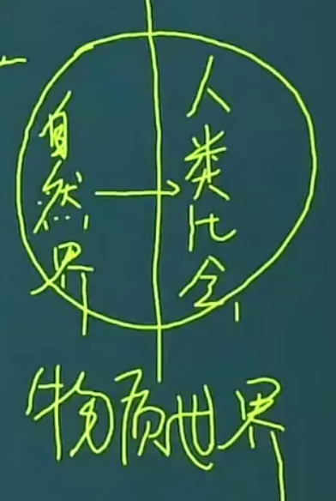

* + - * 1. 实践是人类社会的基础，是理解和解释一切社会现象的钥匙
      1. 社会生活的实践性主要表现在

原因（为什么实践是社会生活的本质）

* + - * 1. 实践是社会关系形成的基础

生产劳动实践

* + - * 1. 实践形成了社会生活的基本领域
        2. 实践**构成**了社会发展的动力

实践**是**社会发展动力（**×**）因为社会发展的动力是社会基本矛盾

* + 1. 意识观

派生

* + - 1. 意识的来源、本质和作用—— #重点
         1. 意识的概念

意识是自然界长期发展的产物

意识是物质世界长期发展的产物（**√**）（）

是人脑的机能和属性

**是客观世界的主观映像**

意识的本质
最核心的概念

* + - * 1. 意识的本质：客观世界的主观映像，是客观内容和主观形式的统一
        2. 意识的来源

由一切物质具有的反应特性到低等生物的刺激感应性，再到高等动物的感觉和心理，最终发展为人类意识

意识是人独有的

* + - * 1. 意识形成过程中的影响因素

决定性因素：劳动（实践）

最重要

重要影响因素：语言……

语言是意识的物质外壳，语言是物质，语言的含义是意识

XXX

* + - * 1. 意识的作用：**能动**作用—— #特重点

主要表现：

第一，意识活动具有目的性和计划性

第二，意识活动具有**创造性**

第三，意识具有指导实践改造客观世界的作用

第四，意识具有调控人的行为和生理活动的作用

* + - 1. 意识与物质的辩证关系—— #重点
         1. 物质和意识相互区别

1. 物质是本原，意识是派生

2. 物质不是意识，意识不是物质

意识是人脑的分泌物（**×**）（庸俗唯物主义的观点）

3. 物质不能代替意识，意识不能代替物质

* + - * 1. 物质和意识相互联系

1. 物质可以转化为（变成）意识，意识可以转化为（变成）物质

通过实践转换（实践是物质和意识的唯一桥梁）

2. 意识对物质既有依赖性，又有**相对**独立性

3. 物质决定意识，意识反作用于物质

* + - * 1. 正确认识和把握物质和意识的辩证关系，还要处理好主观能动性和客观规律之间的关系

物质=>客观规律；意识=>主观能动性​

尊重客观规律是正确发挥主观能动性的前提

只有充分发挥主观能动性，才能正确认识和利用客观规律

* + - * 1. 正确发挥人的主观能动性的前提和条件

前提：从实际出发

分析

基本途径：实践

干

还需要依赖一定的物质条件和物质手段

利用工具及条件

* + - 1. 世界的物质统一性原理—— #重点
         1. 统一性原理的内容

其一，世界是统一的，即世界的本原是一个

单其一可以批判二元论（二元论认为物质和意识都是本原）

其二，世界的统一性在于它的物质性，即世界统一的基础是物质

其一其二可以批判唯心主义（不能批判旧唯物主义（除去马克思主义的辩证主义唯物主义）（古典唯物、机械唯物……））

其三，物质世界的统一性是多样的统一，而不是单一无差别的统一

三点可以批判旧唯物主义

* + - * 1. 世界统一于物质
        2. 世界统一性体现在

意识统一于物质

意识是物质派生出来的
世界除了物质，什么都没有（**√**）
意识就是物质（**×**）

人类社会也统一于物质

人类社会包括人类历史

人类社会的物质性：

人类社会是物质世界的组成部分

人类获取生活资料的活动是物质性的活动

人类获取生活资料的活动->劳动->实践->物质

人类社会存在发展的基础是物质资料的生产方式

* + - * 1. 世界的物质统一性原理是马克思主义的基石—— #特重点

在认识世界改造世界的过程中，**坚持实事求是，一切从实际出发**。一切从实际出发，是世界的物质统一性原理在现实生活中实际工作中的生动体现

坚持实事求是，一切从实际出发（不能从想象主观出发）——方法论启发

* + - 1. 意识的内容是客观的，意识的形式是主观的
  1. 辩证法

物质世界是怎样的存在（基于唯物论）

* + 1. 唯物辩证法两大总特征—— #重点
       1. 普遍联系
          1. 联系的含义

**辩证法中，联系是以区别为前提的**

联系是指事物内部各要素之间和事物之间相互影响、相互制约和相互作用的关系

* + - * 1. 联系的特点

#客观性 ：联系是事物本身固有的，不是主观臆想的

联系是客观存在的

普遍性

任何事物内部的不同部分和要素是相互联系的，即任何事物都具有内在的结构性

任何事物都不能孤立存在，都同其他事物处于一定的联系中

整个世界是相互联系的统一整体，每一件事物都是世界普遍联系中的一个成分或环节，并且通过它表现出联系的普遍性。世界的普遍性是通过“中介”来实现的

多样性：世界上的事物是多样的，因此事物的联系也是多样的

条件性

条件对事物发展和人的活动具有支持或抑制作用

条件是可以改变的，人们经过努力可以创造出事物发展所需要的条件

改变和创造条件不是任意的，必须尊重事物发展的客观规律

* + - * 1. 方法论意义
      1. 永恒发展
         1. 发展的内涵与实质

发展的内涵：概况一切形式的变化就是运动，运动变化的趋势（大趋势）是发展

运动 = 变化 > 发展
运动、变化都能变好和变坏，发展只能变好
运动是绝对的、无条件的（**√**）发展是绝对的、无条件的（**×**）发展是**永恒**的（**√**）

发展的实质：前进的上升的运动，发展的实质是新事物的产生和旧事物的灭亡

* + - * 1. 新、旧事物的关系

新事物、旧事物：新事物是合乎历史前进方向、具有远大前途的东西；旧事物是丧失历史必然性、日趋灭亡的东西

新旧事物与产生的时间先后无关
新事物**一定**产生于旧事物之后（**×**）新事物**往往**产生于旧事物之后（**√**）

新生事物是不可战胜的原因

1. 新事物具有新结构，适应新环境

2. 新事物是旧事物的改良（扬弃），吸收旧的优点，增添了新的内容

3. 新事物符合人民群众的利益，受到群众拥护

* + - * 1. 过程的观点

世界不是即成事物的集合体，而是过程的集合体

一切在历史上产生的都要在历史上灭亡

任何事物都有它的过去、现在和将来

……

* + - * 1. 方法论意义
    1. 五对范畴—— #重点

联系和发展环节上的，逻辑上的问题

* + - 1. 原因和结果
         1. 原因和结果是揭示事物的**前后相继**，彼此制约的关系范畴

前后相继的关系是因果关系（**×**）（a发生在b之后，b不一定是由a引起）
因果是确定的（**×**）在既定的条件下，因果是确定的（**√**）
有因必有果（**√**）又其因必有其果（**×**）

* + - * 1. 关系：对立统一
        2. 方法论：**凡是预则立不预则废**
      1. 必然和偶然
         1. 世界上任何事情的发生即使必然也是偶然，是既然和偶然的 #辩证统一

缘分（包含必然和偶然）

* + - * 1. 关系：对立统一

相互区别

产生形成的原因不同：必然产生于事物内部的根本矛盾，偶然产生于非根本矛盾和外部条件

表现形式不同：必然比较稳定，偶然则不稳定

地位作用不同：必然在事物发展中起决定性作用，偶然只能起到影响作用

相互联系：必然寓于偶然之中，通过大量的偶然表现出来，并为自己开辟道路；偶然背后隐藏着必然，然后受必然支配，偶然是必然的表现形式和补充；必然和偶然在一定条件下可以相互转化

* + - * 1. 方法论：我们要重视事物发展的必然，把握事物发展的**总趋势**，要善于从偶然中发现必然，把握有利于事物发展的**机遇**

出现机遇一般都是考察必然和偶然

* + - 1. 可能和实现
         1. 关系：对立统一

相互区别：可能：潜在；现实：实际存在

相互联系

包含、转化

一方面，显示蕴含着未来的发展方向，会不断产生出新的可能

另一方面，可能包含发展成为现实的因素和根据，一旦主客观条件成熟，可能转换为显示

概念区分

在现实中是否有依据

有->可能性

没有->不可能性

在现实中的依据是否充分

充分->现实的可能

不充分->抽象的可能（潜在的可能）

* + - * 1. 方法论：要求人们立足现实，展望未来、主义分析事物发展的各种可能、发挥主观能动性，做好应对不利情况的准备，争取实现好的可能
      1. 现象和本质
         1. 现象是事物的外部联系和表面特征，人们可以通过感官感知
         2. 本质则是事物的内在联系和根本性质，只有靠人的理性思维才能把握
         3. 关系：对立统一

相互区别

现象是个别的、具体的；本质是一般的、普遍的

现象是多变易逝的；本质是相对稳定的

现象是生动丰富的；本质是深刻、单纯的

**现象有真相和假象（从侧面歪曲表达事物的本质）之分，假象与错觉不是一回事**

真象假象不能用正确、错误来形容
真象假象都是现象，现象都是外露于事物外部的，本质才隐藏于事物内部
真相≠真象
假象，客观存在的，如：海市蜃楼；错觉，什么都没有
错觉一定是被假象迷惑导致的（**×**）错觉有可能是被假象迷惑导致的（**√**）
真象往往隐藏于事物内部（**×**）

相互联系：任何本质都是通过现象表现出来的，没有不表现为现象的本质；任何现象都从一定的方面表现着本质，现象是本质的外部表现，即使假象也是本质的表现

* + - * 1. 方法论：正因为现象和本质是统一的，所以我们能够通过现象认识事物的本质；同时又因为现象和本质是对立的，要求我们不能停留于现象而必须通过现象揭示本质
      1. 内容和形式
         1. 关系：相互依赖、不可分割

任何事物的内容都有一定的形式，任何形式也都有一定的内容

**内容决定形式**，形式反作用于内容。当形式适合内容时，对内容的发展起着积极的推动作用；当形式不适合内容时，对内容的发展起着消极的阻碍作用

​当生产关系适应生产力发展的时候会推动生产力，当生产关系不适应生产力发展的时候会阻碍生产力
生产力：社会生产的物质内容；生产关系：社会生产的组织形式

* + - * 1. 方法论：既要重视内容，根据内容的需要决定形式的取舍、改造和创新；又要善于运用形式，发挥其积极作用，利用和创造必要的形式,适时地抛弃与内容不相适应的形式
    1. 三大规律

在联系和发展的基础上，探讨事物是怎样联系的，为什么会发展，怎样发展，往哪里发展

* + - 1. 对立统一规律

联系的内容、发展的原因和动力（怎样联系、为什么发展）

* + - * 1. 唯物辩证法的实质和核心—— #特重点

对立统一规律是唯物辩证法实质和核心的原因

1. 对立统一规律揭示了事物普遍联系的根本内容和永恒发展的内在动力，从根本上回答了事物为什么会发展的问题

2. 对立统一规律是贯穿其他规律和范畴的中心线索

3. 对立统一规律提供矛盾分析法，它是对事物辩证认识的实质

4. 是否承认对立统一学说是唯物辩证法和形而 上学对立的实质

* + - * 1. 矛盾的同一性和斗争性的辩证关系原理—— #特重点

矛盾的同一性：矛盾双方相互依存、相互贯通的性质和趋势

同一性->相互依存、相互贯通

矛盾的斗争性：矛盾着的对立面之间相互排斥、相互分离的性质和趋势

斗争性（按照激烈性区分）->对抗性、非对抗性

**同一和斗争不是时而时而的关系，而是既又的关系**

同一性和斗争性的关系：对立统一

相互联系：矛盾的同一性和矛盾的斗争性是相互联结、相辅相成的，没有斗争性就没有同一性,斗争性寓于同一性之中没有同一性也没有斗争性

eg. 相进的事物（如：人）之间会会产生斗争性，越相近，斗争性越强

相互区别：在事物的矛盾中，矛盾的斗争性是无条件的 绝对的，矛盾的同一性是有条件，相对的

**方法论意义**：“看问题要一分为二”；“求同存异”；“批判地继承”；“事物之间会相互转化”

要将该方法论意义与同一性和斗争性联系起来

* + - * 1. 矛盾同一性和斗争性在事物发展中的作用原理

矛盾的同一性在事物发展中的作用表现在

第一，由于矛盾双方相互依存，互为存在的条件，矛盾双方可以**利用**对方的发展使自己得到发展

第二，由于矛盾双方相互包含，矛盾双方可以相互**吸取有利于自身的因素**而得到发展

第三，由于矛盾双方彼此相通，矛盾双方可以向着彼此的对立面转化而得到**发展**，并规定着事物发展的方向

矛盾的斗争性在事物发展中的作用表现在

第一，矛盾双方的斗争推动矛盾双方力量的对比发生变化，此消彼长造成事物的量变

第二，矛盾双方的斗争促使矛盾双方的地位或性质发生转化，实现事物的质变

方法论：**事物的发展不仅表现为“相反相成”，而且表现为“相辅相成”**；和谐作为矛盾的一种特殊表现形式,不是无差别的一致，本质在于协调事物内部各种因素的相互关系，促进最有利于事物发展的状态

矛盾都有同一性和斗争性，斗争性表现为相反相成，同一性表现为相辅相成
逆向思维，反向思考

* + - * 1. 矛盾的普遍性和特殊性的辩证关系

矛盾的普遍性的概念：矛盾的普遍性是指矛盾存在于一切事物中, 存在于一切事物发展过程的始终，旧的矛盾解决了， 新的矛盾又产生。事物始终在矛盾中运动

时时刻刻处处都有矛盾，矛盾的普遍性=矛盾的共性

矛盾的特殊性的概念：矛盾的特殊性是指具体事物在其运动中的矛盾及每一矛盾的各个方面都有其特点。具体表现为三种情形：

矛盾的特殊性=矛盾的个性

1. 不同事物的矛盾各有其特点

2. 同一事物的矛盾在不同发展过程和发展阶段各有不同特点

3. 构成事物的诸多矛盾以及每一矛盾的不同方 面各有不同的性质、地位和作用

关系：对立统一

相互区别：矛盾的共性是无条件的、绝对的，矛盾的个性是有条件的、相对的

相互联系：**任何**现实存在的**事物**都是共性和个性的有机统一，共性寓于个性之中，没有离开个性的共性，也没有离开共性的个性

方法论意义：“ **具体问题具体分析**”；对症下药，量体裁衣

马克思主义的精髓

* + - * 1. 矛盾的不平衡发展原理

概念：**主要矛盾是矛盾体系中处于支配地位**，对事物发展起决定作用的矛盾。**次要矛盾是处于服从地位的矛盾**。在每一对矛盾中又有矛盾的主要方面与矛盾的次要方面

原理：矛盾的性质主要是由矛盾的主要方面决定的

方法论意义：“两点论”和“重点论”相结合；抓关键、看主流

* + - * 1. 矛盾分析法（方法论总结）

对立分析法得出的，对立统一规律（矛盾规律）

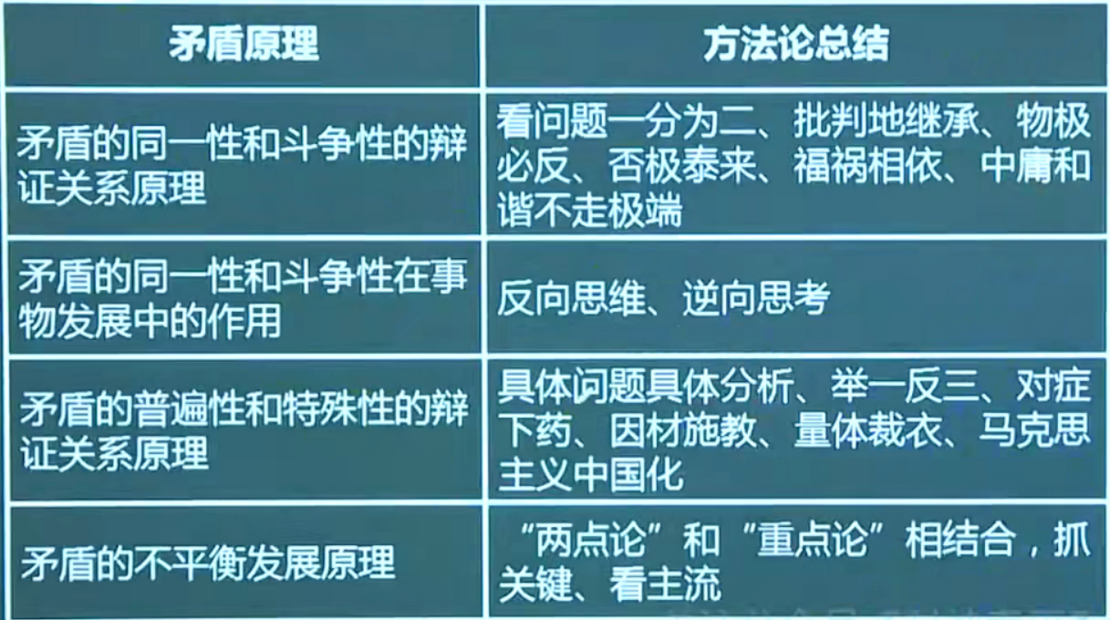

* + - 1. 量变质变规律（质量互变定律）—— #特重点

发展的过程和状态（怎样发展）

* + - * 1. 概念

质：一事物成为其自身并区别于其他事物的内在规定性

是什么

认识质的意义：认识质是认识和实践的起点和基础。只有认识质，才能区别事物

量：事物的规模、程度、速度等可以用数量关系表示的规定性

怎么样

认识量的意义：

1. 认识事物的量是认识的深化和精确化

2. 只有正确了解事物的量，才能正确估计事物在实践中的地位和作用，因为同质的事物由于数量不同，在实践中的地位和作用往往不同

度：保持事物质的稳定性的数量界限，即事物的限度、幅度和范围

关节点：度的两端叫关节点或临界点

质变：质变是事物性质的根本变化，是事物由一种质态向另一种质态的飞跃，体现了事物渐进过程和连续性的中断

量变：量变是事物**数量的增减**和组成要素**排列次序**的变动，是保持事物的质的相对稳定性的不显著的变化，体现了事物发展渐进过程的连续性

* + - * 1. 关系

量变和质变的关系

相互区别：见概念

相互联系

第一，量变是质变的必要准备

要想质变就一定要经过量变的积累
否定该点会变成激变论（夸大质变，否定量变）

第二，质变是量变的必然结果

水滴一定会石穿（**√**）
否定则变成庸俗进化论（夸大量变，否定质变）

第三，量变和质变是相互渗透的

量变之中有质变，质变之中有量变
**量变中的质变是量变，质变中的量变是质变**

一方面，在总的量变过程中有阶段性和局部性的部分质变

另一方面，在质变过程中也有旧质在量上的收缩和新质在量上的扩张

* + - * 1. 方法论

理论上的方法论

坚持马克思主义里面的量变质变规律可以批判谁

夸大质变导致：激变论

夸大量变导致：庸俗进化论

实践上的方法论

**适度原则**

中道的德行

对“新发展阶段”的认识

我们还处于社会主义初级阶段，社会主义初级阶段中有新发展阶段，是量变中的质变

改革、发展和稳定

* + - 1. 否定之否定规律—— #重点

发展的方向和归宿（往哪里发展）

* + - * 1. 辩证否定观

肯定因素是维持现成事物存在的因素，否定因素是促使现成事物灭亡的因素

世间万物都有肯定因素和否定因素

辩证否定观的基本内容是：

第一，否定是事物的自我否定

形而上学：外在力量对事物进行消灭

第二，否定是事物发展的环节

第三，否定是新旧事物联系的环节

第四，辩证否定的实质是“扬弃”，即新事物对旧事物既批判又继承，既克服其消极因素又保留其积极因素

形而上学：要么肯定一切，要么否定一切（是就是是，不是就是不是）

辩证否定观和形而上学否定观的区别

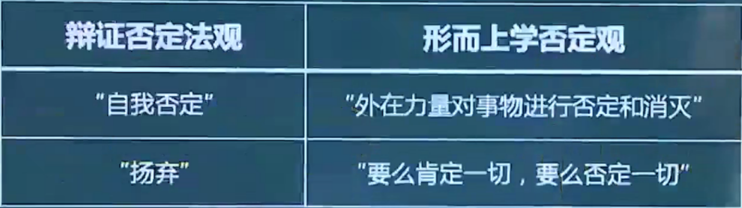

* + - * 1. 否定之否定规律

事物的辩证发展就是经过两次否定、三个阶段，形成一个周期。其中否定之否定阶段**仿佛**是向原来出发点的“回复”，但这是在更高阶段的“回复”，是“扬弃”的结果

* + - * 1. 方法论

理论上的方法论

只看到回归，没看到发展：循环论

佛教

只看到发展，没看到回归：直线论

世界上的方法论

前途是光明的

道路是曲折的

* + 1. 客观辩证法和主观辩证法—— #重点
       1. 客观辩证法：客观事物或客观存在的辩证法（采取外部必然性形式）
       2. 主观辩证法：人类认识和思维的辩证法（则采取观念的、逻辑的形式）
       3. 主观反映客观，客观被主观反映

客观辩证法就是唯物，主观辩证法就是唯心（**×**）（客观主观是反映和被反映的关系，唯物唯心是对错关系）

* + 1. 辩证思维方式—— #非重点
       1. 归纳与演绎
       2. 分析与综合
       3. 抽象与具体
       4. 历史和逻辑
  1. 认识论

人类如何认识世界

* + 1. 认识的来源
       1. 实践的本质和基本特征—— #重点

实践和认识**等同于**物质和意识

* + - * 1. 错误的实践观

中国古哲学：主要指道德伦理行为

康德：实践是理性自主的道德活动

实践不是理性自主的，是感性的、对象性的

黑格尔：实践是主观改造客观对象的创造的精神活动

实践是物质活动

费尔巴哈：实践等同于生物适应环境的活动

实践是人类独有的

* + - * 1. 正确的实践观

实践是感性的、对象性的物质活动

感性：体现人的能动、自觉、目的和意愿
对象性：客体
物质活动：物质的

实践的本质含义：实践是人类 能动地改造世界的社会性的物质活动

实践是人类独有的；能动：感性的；社会性的物质活动：物质

实践的基本特征：直接现实性、自觉能动性和社会历史性

结合题干判断

直接现实性：实践具有将“人脑中的”东西变成“现实”的东西的功能

自觉能动性：实践受意识的指导，体现主体的目的性

受头脑的指挥，体现主体的意愿

社会历史性：不同阶段的实践内涵不同

* + - 1. 实践的基本结构和形式—— #重点
         1. 实践主体：人（个人主体、群体主体、人类主体）

实践主体的能力

自然能力

精神能力

知识因素：对理论知识的把握和对经验的把握

非知识因素：情感意志等因素

* + - * 1. 实践客体：物

纳入实践范围之内的物才是客体

* + - * 1. 实践中介：实践中介是指各种形式的工具、手段以及运用、操作这些工具、手段的程序和方法

一是作为人的肢体延长、感官延伸、体能放大的物质性工具系统

二是语言符号工具系统。语言符号是主体思维活动进行的现实形式，也是人们社会交往得以进行的中介

* + - * 1. 主体和客体相互作用的关系

实践关系：**最根本的关系**

认识关系

同构性：两个行为不是一样的行为，但是有相同的结构。实践和认识的主体和客体在本质上是一致的

价值关系

* + - * 1. 主体客体化：它（客体）变了
        2. 客体主体化：我（主体）变了，客体变成主体的一部分
        3. 实践的三种基本形式：物质生产实践（劳动）、社会政治实践（搞关系）、科学文化实践（探索）

物质生产实践是**最基本**的实践活动

* + - * 1. 虚拟实践：具有交互性、开放性、间接性。实践活动的派生，具有相对独立性
      1. 实践对认识的决定作用—— #特重点

类比物质对意识的关系：物质决定意识，意识反作用于物质

* + - * 1. 实践决定认识

1. 实践是认识的来源。首先，实践产生了认识的需要；其次，实践还为认识的形成提供了可能。

2. 实践是认识发展的动力。

3. 实践是认识的目的。

4. 实践是检验认识真理性的唯一标准。

* + - * 1. 实践决定认识

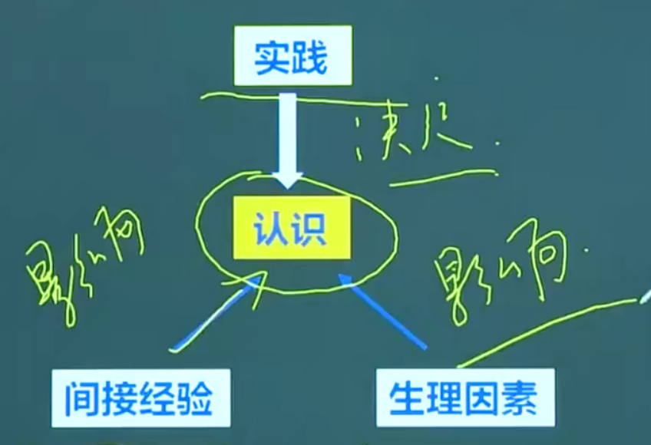

* + 1. 认识的本质、过程和规律
       1. 认识的本质—— #重点

认识是什么（认识分为知识性认识和评价性认识）

* + - * 1. 唯心主义先验论：从思想和感觉到物

批判先验论

* + - * 1. 唯物主义反映论：从物到感觉和思想

直观反映论（机械反映论）

旧唯物主义（除马克思主义唯物的唯物主义）

能动反映论

辩证唯物主义（辩证唯物主义）

认识的本质：**主体在实践基础上对客体的能动反映**

eg. **人类的认识具有模仿性（√）人类的认识就是模仿（×）**

这种能动反映不但具有反映客体内容的反映性特征，而且具有实践所要求的主体能动的、创造性的特征。

任何认识既是反映又是创造

一方面，认识的反映特性是人类认识的基本规定性。认识的反映特性是指人的认识必然要以客观事物为原型和摹本，在思维中再现或摹写客观事物的状态、属性和本质。

违反反映性就会变得唯心

另一方面，认识的能动反映具有创造性。认识是一种在思维中的能动的、创造性的活动，而不是主观对客观对象简单、直接的描摹或照镜子式的原物映现。

违反能动性会变成旧唯物主义的机械（直观）反映

认识的反映特性和创造特性之间的关系：**#不可分割**

只坚持认识的反映性，看不到认识能动的创造性，就重复走上了旧唯物主义 直观反映论的错误之路

只坚持认识能动的创造性，使创造性脱离反映论的前提，就会把创造变成主观随意，从而滑向唯心主义和不可知论

能动反映论的两个突出特点（优点）

**把实践引入认识论**

**把辩证法应用于反映论**考察认识的发展过程，把认识看成一个由不知到知、由浅入深的充满矛盾的能动的认识过程，全面地揭示了认识过程的辩证性质

* + - 1. 认识过程的两次飞跃
         1. 从感性认识到理性认识（第一次飞跃）（从实践到认识）—— #特重点

感性认识

感性认识的对象：事物的现象、外部联系、各个方面

感性认识的形式：感觉、知觉和表象

感性认识的特点：突出特点——直接性；具体性

理性认识

理性认识的对象：事物的本质、全体、内在联系和事物自身规律性认识

理性认识的形式：概念、判断、推理

理性认识的特点：间接性、抽象性

感性认识与理性认识的辩证关系（#对立统一 ）

联系

第一，感性认识有待于发展和深化为理性认识

第二，理性认识依赖于感性认识

第三，感性认识和理性认识相互渗透、相互包含

偏向理性主义->教条主义（现实生活）唯理论（理论上）
偏向感性主义->经验主义（生活上）经验论（理论上）
感性认识和理性认识的 #辩证统一 关系是在实践的基础上形成的，也需要在实践中发展。如果割裂二者的#辩证统一 关系，就会走向唯理论或经验论，在实际工作中就会犯教条主义错误或经验主义错误

选择题考点

感性和理性同等重要，但是针对某句话可以说它是理性重要还是感性重要

感觉到的东西不能立刻理解，只有理解的东西才能深刻的感受——理性更重要

尽信书，不如无书——感性更重要

同一句名言，出自**饱经风霜**的老者之口和出自**缺乏阅历**的少年之口其内涵不同——感性更重要

感性认识上升到理性认识的条件

勇于实践，深入调查，获取十分丰富合乎实际的感性材料

必须经过理性思考的作用，将丰富的感性材料加工制作

* + - * 1. 理性认识到实践的飞跃（第二次飞跃）（从认识到实践）—— #非重点

是认识过程中更重要的一次飞跃

* + - 1. 认识过程中的理性因素和非理性因素（ #影响因素 ）—— #特重点
         1. 理性因素

概念：理性因素是指人的理性直观、理性思维等能力

作用：它在认识活动中的作用主要有指导作用、解释作用和预见作用等

* + - * 1. 非理性因素（感性因素）

概念：非理性因素主要是指认识主体的情感和意志。从广义上看，人们还常把认识能力中具有不自觉、非逻辑性等特点的认识形式，如联想、想象、猜测、顿悟、灵感等，也包括在人的非理性因素中

作用：非理性因素对于人的认识能力和认识活动具有激活、驱动和控制作用

* + - 1. 感性认识、理性认识、感性因素、理性因素
         1. 感性认识和理性认识的任何一种认识都有感性因素和理性因素的影响因素

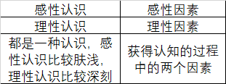

* + - 1. 认识的规律—反复性质—— #特重点
         1. 认识过程的反复性是指，人们对于一个复杂事物的认知往往要经过由感性认识到理性认识、再由理性认识到实践的多次反复才能完成
         2. 原因：从客观看，事物暴露有个过程；从主观看主体认识能力提高有个过程
      2. 认识发展的无限性—— #特重点
      3. 认识发展的无限性是指，对于事物发展过程的推移来说，人类的认识是永无止境、无限发展的，它表现为“实践、认识、再实践、再认识”的无限循环，由低级阶段向高级阶段不断推移的永无止境的前进运动。这种认识的无限发展过程，在**形式上是循环往复**，在**实质上是前进上升** #否定之否定
      4. 认识与实践的具体的历史统一—— #非重点
         1. 方法论

实践超前于认识：冒进主义（左）

共产党员——左倾、右倾；其他党派——左派、右派

实践落后于认识：保守主义（右）

* + 1. 认识的结果和检验标准
       1. 真理及其特点—— #特重点
          1. 错误真理观

马赫主义：真理是“思维形式”，是“社会地组织起来的经验”，凡是大多数人承认的就是真理

实用主义：有用即真理，把真理的有用性与真理本身等同起来

真理一定是有用的（**√**）有用的就是真理（**×**）

* + - * 1. 正确的真理观：真理是标志主观与客观相符合的哲学范畴，是对客观事物及其规律的正确反映

客观：客观事物；主观：脑子中的事物

* + - * 1. 真理的特点

#客观性 ：本质属性

真理的内容来说：真理是对外部物质世界进行反映，即为客观的

真理的检验标准来说：检验标准是实践，实践是客观活动

真理的内容是客观的，真理的形式是主观的

等同于意识的内容是客观的，意识的形式是主观的

一元性（由客观性延伸而出）：真理的 #客观性 决定了真理的一元性。真理的一元性是指在同一条件下对于特定的认识客体的真理性认识只有一个，而不可能有多个

绝对性

真理的绝对性是指真理的内容表明了主客观统一的确定性和发展的无限性

含义

一是任何真理都必然包含同客观对象相符合的客观内容，都同谬误有原则的界限。否则就不称其为真理，这一点是无条件的、绝对的

二是人类认识按其本性来说，能够正确认识无限发展着的物质世界，认识每前进一步，都是对无限发展着的物质世界的接近，这一点也是无条件的、绝对的。因此，承认世界的可知性，承认人能够获得关于无限发展着的物质世界的正确认识，也就是承认了真理的绝对性

相对性

真理的相对性是指人们在一定条件下对事物的客观过程及其发展规律的正确认识总是有限度的

含义

一是真理所反映的对象是有条件的、有限的

二是真理反映客观对象的正确程度也是有条件的、有限的

* + - * 1. 真理绝对性和相对性之间的关系：#辩证统一

二者 #相互依存

二者相互包含

包含：一是说真理的绝对性寓于真理的相对性之中；二是说真理的相对性必然包含并表现着真理的绝对性

所以，绝对真理和相对真理是不可分的，没有离开绝对真理的相对真理，也没有离开相对真理的绝对真理。无数相对的真理之总和，就是绝对的真理

无数相对的真理之总和，就是绝对的真理：现在的绝对的真理都是以前无数的真理被推翻后留下的绝对正确的东西的总合

真理永远处在由相对向绝对的转化和发展中，是从**真理的相对性走向绝对性、接近绝对性的过程**。任何真理性的认识都是由真理的相对性向绝对性转化过程中的一个环节，这是真理发展的规律

无限逼近终极绝对的真理（概念中可以存在，现实中只能无限接近）

真理的绝对性与相对性，**根源于**人的认识能力、思维能力的矛盾本性，是人的思维的至上性和非至上性或人的认识能力的无限性和有限性的矛盾

人的思维的至上性：人完全有能力去认知这个世界=>人获得的真理的绝对性

人的思维的非至上性：目前、当前还没有这个能力=>人获得的真理的相对性

* + - * 1. 方法论

只看到绝对真理：教条主义

只看到相对真理：诡辩论（怀疑主义）

* + - 1. 真理与谬误—— #特重点
         1. 真理与谬误的关系： #对立统一

相互区别：由于真理和谬误决定于认识的内容是否如实地反映了客观事物，因此真理和谬误是性质不同的两种认识，它们是对立的

相互联系：真理和谬误是统一的，它们相互依存、相互转化真理和谬误相比较而存在，没有真理就无所谓谬误，没有谬误也无所谓真理；真理中包含着某种以后会暴露出来的错误的方面或因素，谬误中也隐藏着以后会显露出来的真理的成分或萌芽

在一定条件下，真理和谬误可以相互转化。**真理和谬误在一定范围内的对立是绝对的**，但**超出一定范围**，**它们就会互相转化**，真理变成谬误，谬误变成真理

* + - * 1. 真理的相对性不等同于谬误

真理的相对性表示现在的真理未来可能错，谬误现在就是错的

* + - 1. 真理的检验标准—— #非重点
         1. **实践是检验真理的唯一标准，这是由真理的本性和实践的特点决定的**

真理的本性是主观与客观的相结合

实践是主客观联系的桥梁

实践的本质特点是直接现实性

* + - * 1. 实践是标准，并不排斥逻辑证明的作用

马克思主义认为逻辑证明对检验真理有作用，但不是标准

* + - * 1. 实践标准的确定性

1. 唯一标准

2. 不可推翻

3. 即使当前不能，最终仍能裁决

* + - * 1. 实践标准的不确定性

1. 一定时期的实践具有局限性，不能充分证明或驳倒一切

2. 不是一次完成

3. 已被检验的仍需接受在检验

* + - 1. 真理与价值的辩证统一—— #重点
         1. 价值是指在实践基础上形成的主体和客体之间的意义关系是客体对个人、群体乃至整个社会的生活和活动所具有的积极意义
         2. 价值的特点

#客观性 ：不以人的意志而转移

主体性：主体不同，价值不同

主体性不等同于主观性，价值没有主观性

多维性：维度不同，价值不同

人有个人维度、群体维度、社会维度、全人类维度

社会历史性：历史时期不同，价值不同

* + - * 1. 认识分为两种（以上全是知识性认识）

知识性认识：以客体本身为对象

我认识客体

评价性认识：以主客体的关系对象

我认为客体是怎样怎样的

* + - * 1. 价值评价：价值评价是一种关于价值现象的评价性的认识活动，是主体对客体价值以及价值大小所作的评判或判断，因而也被称作价值判断

价值评价的特点

第一，评价以主客体的价值关系为认识对象

第二，评价结果与评价主体直接相关

第三，评价结果的正确与否依赖于对客体状况和主体需要的认识

知识越多评价的越好

价值评价的特点表明，评价并**不是**一种**主观随意性的认识活动**，而**是具有客观性的认识活动**

由于人民群众的要求和利益从根本上代表着人类整体的要求和利益，是与历史发展的基本要求或趋势相一致的，因此对于任何价值评价的主体而言，其价值评价只有与人类整体的要求或利益相一致，才是正确的价值评价

正确的评价不能反人类

衡量实践的两把尺度：真理、价值

* + - * 1. 真理和价值在实践中的辩证统一关系

首先，成功的实践必然是以真理和价值的辩证统一为前提的

其次，价值的形成和实现必须以坚持真理为前提，而真理又必然是具有价值的

最后，真理和价值在实践和认识活动中是相互制约、相互引导、相互促进的

* + - 1. 认识世界和改造世界必须用于创新—— #非重点
      2. 自由和必然—— #重点
         1. 自由（体现人的能动性)：我想怎么样
         2. 必然（体现事物客观规律性）：我该怎么样
         3. 人类历史就是从必然走向自由的历史（自由不意味着规律和必然消失）
         4. 自由是有条件的

认识条件：认识越多越自由

实践条件：

1. 自由以必然为限度

2. 自由以不牺牲别人的自由为限度

* 1. 唯物史观

人类历史的发展规律问题

* + 1. 唯物史观和唯心史观的对立—— #重点
       1. 唯心史观缺陷
          1. 缺陷1：只看到了历史发展背后的精神力量，而没有看到精神力量背后的物质动因
          2. 缺陷2：只看到了历史发展中少数英雄人物的力量，而没有看到人民群众的作用
    2. 社会发展的物质动因

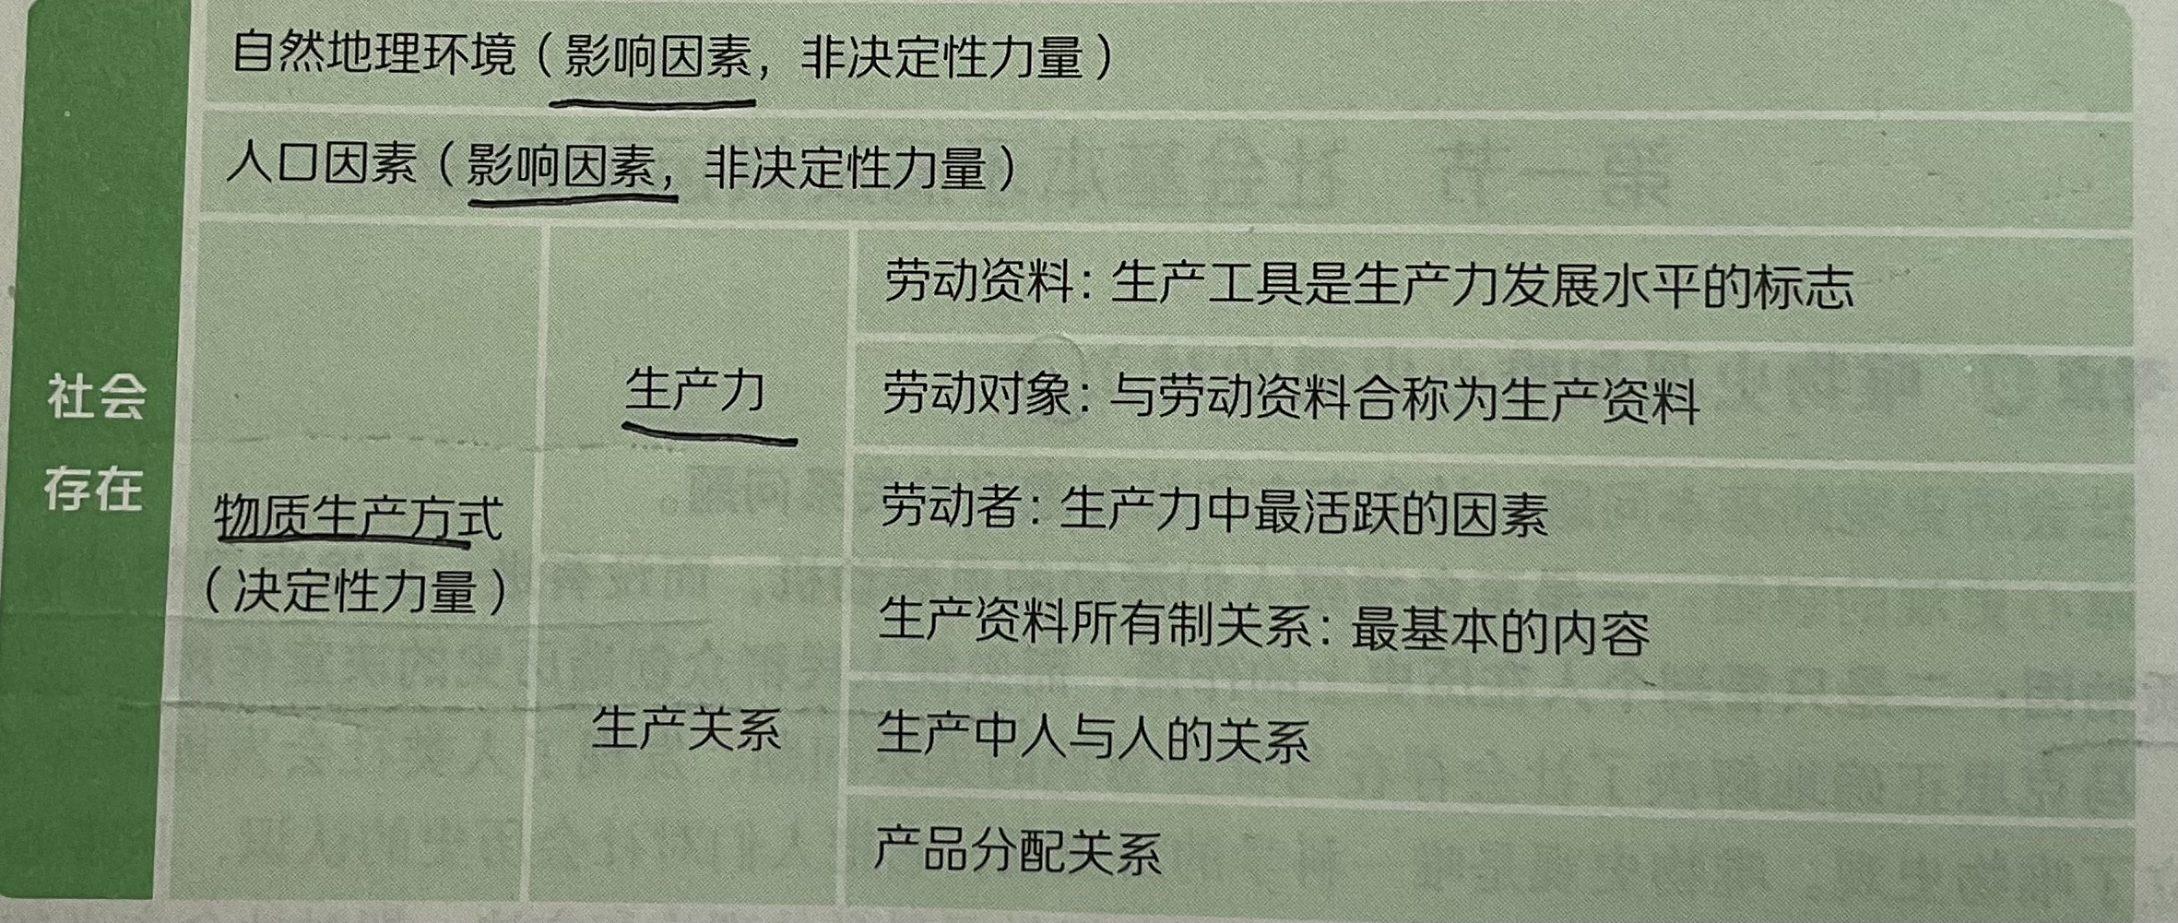

* + - 1. 社会存在和社会意识及其辩证关系—— #重点
         1. 社会存在

地理环境

影响因素，非决定性力量（马克思主义不同意地理环境决定论）

人口因素

影响因素，非决定性力量（马克思主义不同意人口因素决定论）

**生产方式**决定性

生产方式=生产力+生产关系 #概念拆分

**生产力**

劳动资料：生产工具是生产力发水平的标志

劳动对象：与劳动资料和称生产资料

劳动者：生产力中最活跃的因素

生产关系

生产资料所有制关系：最基本的内容

生产中人与人的关系

产品分配关系

* + - * 1. 社会意识

社会心理、自发形成的风俗、习惯

社会大家都这么看，没有理由

社会意识**形式**

社会意识**形态**（社会意识形式中与**经济、阶级、利益有关**的内容）：政治法律思想、道德、艺术、宗教、哲学等

判断一个东西是不是形态就看不同阶级对它的看法是不是一致的

**非**社会意识**形态**（社会意识形态中与**经济、阶级、利益无关**的内容）：语言学、心理学、自然科学等

* + - * 1. 社会存在和社会意识及其辩证关系

社会存在决定社会意识：

1. 社会存在是社会意识内容的客观来源，社会意识是社会物质生活过程及其条件的主观反映

物质是意识的来源，意识是物质的反映

2. 社会意识是人们进行社会物质交往的产物

3. 随着社会存在的发展，社会意识也相应地或迟或早的发生变化和发展

社会意识反作用于社会存在（相对独立性）

1. 社会意识与社会存在发展的**不平衡性**

平衡：物质越发达，意识越先进

2. 社会意识内部各形式之间的相互影响及各自具有的历史继承性

3. 社会意识对社会存在的能动的反作用（双向）

* + 1. 两对社会基本矛盾
       1. 生产力和生产关系矛盾运动的规律（第一对社会基本矛盾）—— #重点
          1. 生产力是人们解决社会同自然矛盾的实际能力，是人类改造自然使其适应社会需要的**物质力量**。它表示**人和自然**的关系。它包括：

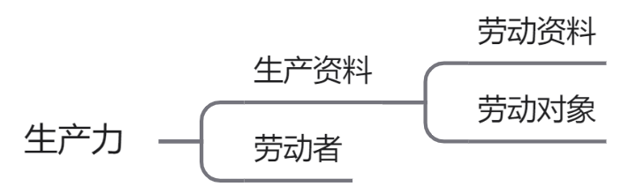

生产力是物质

1. 劳动资料即劳动手段（劳动资料中最重要的是生产工具）其中，**最重要的是**生产工具，它是生产力发展水平的客观尺度，是**区分社会经济时代**的 #客观依据

2. 劳动对象：劳动资料和劳动对象合称为生产资料

生产资料=劳动资料+劳动对象 #概念拆分

3. 劳动者是生产力中**最活跃**的因素

* + - * 1. 科技跟生产力的关系

科技不是生产力中的独立要素（科技渗透在三要素中）

科学技术日益成为生产发展的**决定性因素**

科技在生产劳动中起决定性因素（**√**）科技在社会历史中起决定性因素（**×**）

科学技术是先进生产力的集中体现和主要标志，是第一生产力

* + - * 1. 生产关系是人们在物质生产过程中形成的**不以人的意志为转移的**经济关系。包括生产资料所有制关系、生产中人与人的关系和产品分配关系

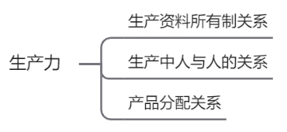

生产资料所有制是最基本的、决定性的。它构成全部生产关系的基础，是区分不同生产方式、判定**社会经济结构**性质的 #客观依据

生产关系虽然是一种**人和人**的关系但它是在物质生产过程中结成的关系，是不以人的意志为转移的

* + - * 1. 生产力和生产关系是社会生产不可分割的两个方面。在社会生产中，生产力是生产的物质内容，生产关系是生产的社会形式，二者的有机结合和统一，构成社会的生产方式

第一，生产力决定生产关系

第二，生产关系反作用于生产力（双向）

* + - * 1. 社会发展第一规律：生产关系一定要适应生产力发展状况的规律
      1. 经济基础与上层建筑矛盾运动的规律（第二对社会基本矛盾）—— #重点
         1. 经济基础是由社会一定发展阶段的生产力所决定的**生产关系**的总和

级别上生产关系=经济基础
∵生产力决定生产关系
∴生产力决定经济基础​

* + - * 1. 上层建筑是指建立在一定的经济基础之上的意识形态以及相应的制度、组织和设施：

上层建筑=观念上层建筑（意识形态）+政治上层建筑（政治形态） #概念拆分

意识形态又称观念上层建筑

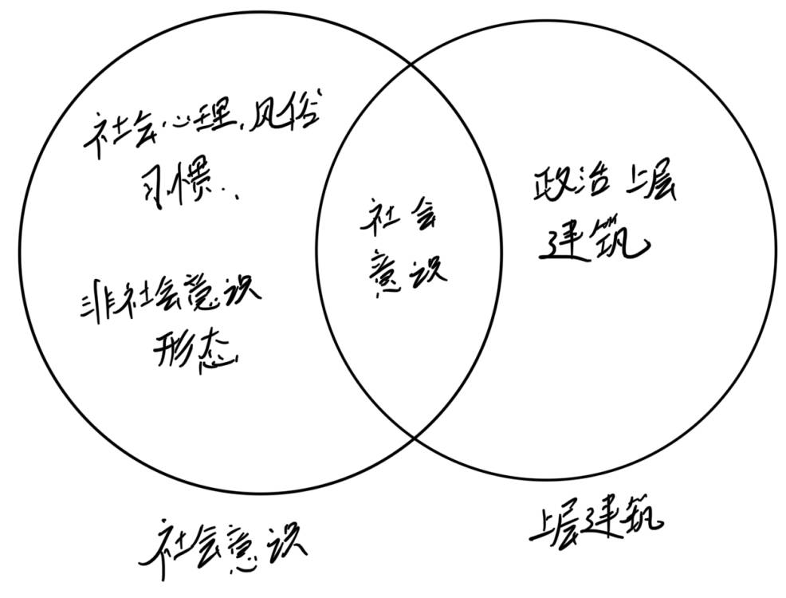

包括政治法律思想、道德、艺术宗教、哲学等思想观点

属于上层建筑的社会意识就是社会意识形态

社会意识中分为 1. 社会心理、风俗、习惯 2. 社会意识形态 3. 非社会意识形态

政治法律制度及设施和政治组织又称政治上层建筑

包括：国家政治制度、立法司法制度和行政制度；国家政权机构、政党、军队、警察、法庭、监狱等政治组织形态和设施

上层建筑中，政治上层建筑居**主导地位**，国家政权是**核心**

* + - * 1. 经济基础和上层建筑的相互关系

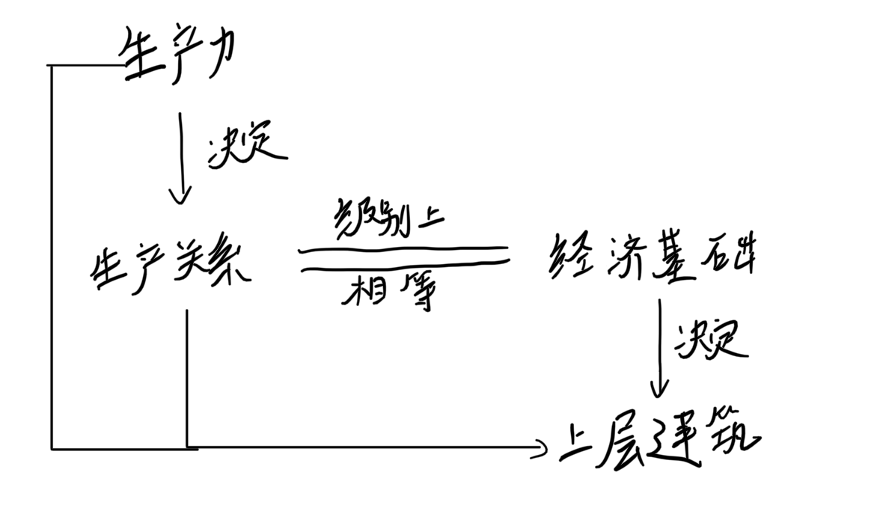

首先，是经济基础决定上层建筑

其次，上层建筑对经济基础具有反作用。这种反作用集中表现在为自己的经济基础服务。上层建筑的反作用是巨大的，但不是无限的。它可以**影响**社会性质和历史进程，伸**不能决定**历史发展的总趋势

* + - * 1. 社会发展第二规律：上层建筑一定要适应经济基础发展状况的规律
        2. 上层建筑反作用的性质，取决于它所服务的经济基础的性质，**归根到底取决于它是否有利于生产力的发展**

判断生产关系是否先进，看它能否为生产力服务

判断上层建筑是否先进，是看它服务的经济基础能否为生产力服务

* + 1. 社会形态更替的一般规律及特殊形式—— #重点
       1. 社会形态是关于社会运动的具体形式、发展阶段和不同质态的范畴，**是同生产力发展一定阶段相适应的经济基础与上层建筑的统一体**

社会形态=经济基础+上层建筑 #概念拆分

* + - * 1. 社会形态包括社会的经济形态、政治形态和意识形态

经济基础就是经济形态，上层建筑中的政治上层建筑是政治形态，观念上层建筑就是意识形态

* + - * 1. 社会形态内容是全面的，社会形态决定上层建筑
        2. 社会形态是具体的，不是抽象的
        3. 社会形态是历史的，有产生、发展、灭亡的过程
      1. 社会形态更替的一般规律和特殊规律（社会形态更替的特点）
         1. 社会形态更替的统一性和多样性相结合
         2. 社会形态更替的必然性和人们的历史选择性

必然性：规律发展；历史选择性：能动

一个名族做出选择，其原因有：

1. 取决于名族利益

2. 取决于交往

3. 取决于对历史必然性以及本民族特点的把握程度

* + - * 1. 社会形态更替的前进性与曲折性 #否定之否定
    1. 社会历史发展的动力
       1. 社会基本矛盾是社会发展的**根本动力**（第一动力）—— #重点

拥有绝对性

* + - * 1. 生产力和生产关系、经济基础和上层建筑之间的矛盾是社会基本矛盾
        2. 社会基本矛盾作为历史发展的根本动力，它在历史发展中的作用表现在

首先，生产力是社会基本矛盾运动中最基本的动力因素，是人类社会发展和进步的最终决定力量

其次，社会基本矛盾特别是生产力和生产关系的矛盾，是“一切历史冲突的根源”，决定着社会中其他矛盾的存在和发展

最后，社会基本矛盾具有不同的表现形式和解决方式，并从根本上影响和促进社会形态的变化和发展

* + - 1. 阶级斗争在阶级社会发展中的作用（第二动力）—— #非重点

重要动力

* + - 1. 社会革命在阶级社会中的作用（第三动力）—— #非重点

重要动力

* + - 1. 改革的性质及其在社会发展中的作用（第四动力）—— #非重点

重要动力

* + - 1. 科学技术在社会发展中的作用（第五动力）—— #重点

重要动力

* + - * 1. 首先，现代科学技术革命对生产方式产生了深刻影响
        2. 其次，现代科学技术革命对生活方式产生了巨大影响
        3. 最后，现代科学技术革命促进了思维方式的变革
    1. 人名群众在历史发展中的作用
       1. 关于历史创造者问题—— #非重点
          1. 唯心史观——英雄史观
          2. 唯物史观——群众史观
          3. 唯物史观考察历史创造者问题的原则

首先，唯物史观立足于现实的人及其本质来把握历史的创造者

抽象的人

其次，唯物史观立足于整体的社会历史过程来探究谁是历史的创造者

整个历史过程，非某个历史事件

再次，唯物史观从社会**历史发展的必然性**入手来考察和说明谁是历史的创造者

最后，唯物史观从人与历史关系的不同层次上考察谁是历史的创造者

* + - 1. 现实的人及本质—— #重点
         1. 从人与动物相区别的层次上看，人的本质在于劳动
         2. 从人与人相区别的层次上看，**人的本质是一切社会关系的总和**
         3. 人有两重属性：自然属性和社会属性

社会属性是本质属性

* + - 1. 人民群众创造历史—— #重点
         1. 人民群众：政治概念，属于政治面貌
         2. 人民群众是一个历史范畴

从质上说，人民群众是指一切对社会历史发展起推动作用的人

从量上说，是指社会人口中的绝大多数

* + - * 1. 人民群众中最稳定的主体部分始终是从事物质资料生产的劳动群众及知识分子
        2. 人民群众跟是否为剥削阶级没有必然联系
        3. 人民群众是历史创造者的原因

首先，人民群众是社会物质财富的创造者

其次，人民群众是社会精神财富的创造者

再次，人民群众是社会变革的决定力量

最后，人民群众既是先进生产力和先进文化的创造主体，也是实现自身利益的根本力量

* + - * 1. 历史是人民群众创造的，但人民群众创造历史的活动及作用又受到社会历史条件的制约。这些条件包括经济条件、政治条件和精神文化条件

经济条件是根本制约因素

* + - * 1. 方法论

群众观点：坚信人民群众自己解放自己的观点，全心全意为人民服务的观点一切向人民群众负责的观点，虚心向群众学习的观点

群众路线：一切为了群众，一切依靠群众，从群众中来，到群众中去。群众路线是无产阶级政党的根本路线，也是党的根本领导方法和工作方法

* + - 1. 个人在社会历史中的作用—— #重点
         1. 判断历史人物是否具有历史性作用

在具体历史事件中，可能有决定性作用

在社会历史发展中，没有绝对性作用

1. 政经

马克思主义政治经济学：主体

* 1. 简单商品经济

简单商品经济：资本主义以前的商品经济

* + 1. 资本主义生产关系的产生和资本主义生产方式的形成—— #非重点
       1. 资本主义生产关系产生的途径有两个
          1. 从小商品经济分化出来
          2. 从商人和高利贷者转化而成
       2. 资本原始积累
          1. 概念：生产者与生产资料相分离，货币资本迅速集中在少数人手中的历史过程

生产者与生产资料相分离即为无产阶级

* + - * 1. 途径：

1. 用暴力手段剥夺农民土地

2. 用暴力手段掠夺货币财富

* + - 1. 经过资产阶级革命和产业革命，最终建立起资本主义生产方式
    1. 价值是什么—— #重点

价值是抽象劳动

* + - 1. 商品经济是以交换为目的而进行生产的经济形式

商品经济对应自然经济，自然经济是自产自销的形式

* + - * 1. 商品经济产生的历史条件有两个

一是社会分工的存在

二是生产资料和劳动产品属于**不同的所有者**

* + - 1. 商品具有使用价值和价值**两个因素**
         1. 使用价值是指商品能满足人们某种需要的属性，即商品的有用性，反映**人与自然之间**的**物质关系**，是商品的**自然属性**，**是一切劳动产品共有的属性**。使用价值构成社会财富的物质内容

使用价值是商品和非商品（普通劳动产品）共有的特征

* + - * 1. 价值是凝结在商品中的无差别的一般人类劳动，即人类脑力和体力的耗费。价值是商品特有的**社会属性**，在本质上体现了生产者之间的一定社会关系

价值=劳动，价格**≠**价值
不经过劳动而天然存在的东西一定没有价值（**√**）（比如空气，有使用价值，但没有价值）
一个东西要有价值，必须要有经过劳动和交换

* + - * 1. 使用价值和价值之间的关系： #对立统一

对立性：二者不可兼得

统一性：二者缺一不可

* + - * 1. 交换价值首先**表现为**一种使用价值同另一种使用价值交换的量的关系或比例。**决定**商品交换比例的，不是商品的使用价值，而是价值

价值是交换价值的基础，交换价值是价值的表现形式。

价值决定交换价值

* + - 1. 劳动具的二重性
         1. 具体劳动是指生产一定使用价值的具体形式的劳动，即有用劳动
         2. 抽象劳动是指撇开一切具体形式的、无差别的一般人类劳动，即人的体力和脑力的消耗
         3. 具体劳动形成商品的使用价值，抽象劳动形成商品的价值实体
         4. 具体劳动和抽象劳动之间的关系： #对立统一
      2. 因为生产商品的劳动具有二重性，所以生产出来的商品具有两因素 #因果关系

劳动的二重性决定了商品的两因素
具体劳动生产使用价值、抽象劳动生产商品价值

* + - * 1. 劳动具的**二重性**：抽象劳动、具体劳动
        2. 商品的**两因素**：价值、使用价值
    1. 价值如何衡量—— #重点
       1. 决定商品价值量的，**不是**生产商品的**个别**劳动时间，**而是社会必要劳动时间**
       2. 社会必要劳动时间是指在现有的社会正常生产条件下，在社会平均的劳动熟练程度和劳动强度下制造某种使用价值所需要的劳动时间
       3. 商品的价值量与生产商品所耗费的劳动时间成**正比**，与劳动生产率成**反比**

劳动生产率：效率

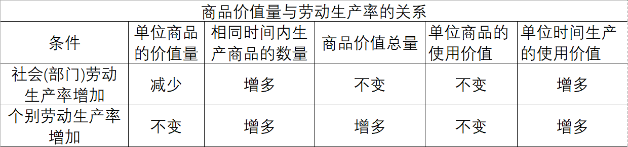

* + - 1. 影响劳动生产率的因素
         1. 劳动者的平均熟练程度，科学技术的发展程度及其在生产中的应用，生产过程的社会结合，生产资料的规模和效能以及自然条件
      2. 商品价值量是以简单劳动为尺度计量的，复杂劳动等于自乘的或多倍的简单劳动

市场调控乘以的比例

* + - * 1. 复杂劳动转化为简单劳动，是在商品交换过程中自发实现的。
    1. 价值如何表现—— #重点
       1. 商品的价值形式的发展经历了四个阶段
          1. **1**. 简单的或偶然的价值形式

初级

* + - * 1. 2. 总和的或扩大的价值形式
        2. 3. 一般的价值形式
        3. **4.** 货币形式

终极，货币只能是金、银等贵金属
金、银天然不是货币，但货币**天然**是金\银

* + - 1. 货币是在长期交换过程中形成的固定地充当一般等价物的`商品`

货币也是商品

* + - 1. 货币有五种基本职能，即价值尺度、流通手段、贮藏手段、支付手段和世界货币

前两大职能即价值尺度和流通手段被称为最基本的职能

* + - * 1. 价值尺度：指货币衡量和表现一切商品价值大小的作用

1. 因为货币也是商品，也有价值，可以衡量其他商品的价值

货币具有价值尺度的原因

2. 观念上的货币

可以在脑中衡量
​eg.这件衣服在脑海中大概值一两黄金

* + - * 1. 流通手段：货币作为商品交换的媒介

1. **必须是**现实的货币

虚拟货币也是现实的货币

2. 可以不足值

官方发放的一两黄金磕碰不足一两后依旧可以兑换一两黄金所能换到的东西
引发劣币驱逐良币

由不足值演化发展出纸币，**纸币没有价值尺度**

纸币=0价值

* + - * 1. 储藏手段：货币退出流通领域作为社会财富的一般代表被保存起来的职能
        2. 支付手段：货币被用来清偿债务或支付**赋税、租金、工资**
        3. 世界货币：在国际商品流通中发挥一般等价物作用
        4. ATT：流通手段和支付手段的不同

流通手段往往伴随着现货交易

支付手段往往没有现货交易

* + - * 1. 货币的产生使整个商品世界分化为两极

一极是各种各样的具体商品

它们分别代表不同的使用价值

一极是货币

它们只代表商品的价值

* + - * 1. 商品**内在**的使用价值和价值的矛盾就发展成为**外在**的商品和货币的矛盾
    1. 价值有何规律—— #重点
       1. 价值规律的内容
          1. 商品的价值量由生产商品的社会必要劳动时间决定
          2. 商品交换以价值量为基础，按照等价交换的原则进行
       2. 价值规律的**表现形式**：**商品的价格围绕价值自发波动**
          1. 发生波动的原因：决定**价格**的因素有供求关系、币值（货币值钱与否）和商品本身的价值

供求关系和币值是重要影响因素，**商品本身的价值才是决定因素**

* + - 1. 价值规律的作用
         1. 积极作用

第一，自发地调节生产资料和劳动力在社会各生产部门之间的分配比例

第二，自发地刺激社会生产力的发展

第三，自发地调节社会收入分配

* + - * 1. 消极作用

其一，可能导致垄断的发生，阻碍技术进步

其二，可能引引起商品生产者的两极分化

其三，价值规律自发调节社会资源在社会生产各个部门的配置，可能出现比例失调状况，造成社会资源浪费

* + 1. 私有制基础上商品经济的基本矛盾—— #重点
       1. 私人劳动和社会劳动的矛盾构成**私有制商品经济的基本矛盾**

从私有制角度看，我的劳动就叫私人劳动；从社会分工角度看，我的劳动就叫社会劳动

* + - * 1. 私人劳动和社会劳动之间的矛盾在资本主义制度下，进一步发展成资本主义的基本矛盾，即生产资料的资本主义私人占有和生产社会化之间的矛盾，正是这一矛盾不断运动，才使资本主义制度最终被社会主义制度所代替具有了客观必然性 #资本主义灭亡原因
    1. 马克思劳动价值论的意义—— #重点
       1. 马克思在继承古典政治经济学劳动创造价值理论的同时，创立了劳动二重性理论

劳动创造价值理论**不是**马克思创立的
劳动二重性理论**是**马克思创立的

* + - * 1. 劳动二重性理论成为理解政治经济学的**枢纽**
      1. 深化对马克思劳动价值论的认识
         1. 第一，深化对创造价值的劳动的认识，对生产性劳动作出新的界定
         2. 第二，深化对科技人员、经营管理人员在社会生产和价值创造中所起的作用的认识

经营管理人员也在劳动

* + - * 1. 第三，深化对科技、知识、信息等新的生产要素在财富和价值创造中的作用的认识
        2. 第四，深化对价值创造与价值分配关系的认识
  1. 发达商品经济（资本主义）
     1. 自由竞争阶段

围绕剩余价值（m）讨论

* + - 1. 劳动力成为商品与货币转化为资本—— #重点

货币转化为资本的条件：劳动力成为商品

* + - * 1. 劳动力是指人的劳动能力，是人的体力和脑力的总和。劳动力的使用即劳动

劳动者出售的是自己的劳动力，不是自己

* + - * 1. 劳动力成为商品，要具备两个基本条件：

第一，劳动者是自由人，能够把自己的劳动力当做自己的商品来支配

第二，劳动者没有别的商品可以出卖，“自由”得一无所有

* + - * 1. 劳动力商品的价值，是**由生产、发展、维持和延续劳动力所必需的生活必需品的价值决定的**，它包括三个部分：

①维持劳动者本人生存所必需的生活资料的价值

②维持劳动者家属的生存所必需的生活资料的价值

③劳动者接受教育和训练所支出的费用

劳动力价值的构成包含一个历史的和道德的因素

不同地区、时期，劳动力的价值会有所浮动

* + - * 1. 劳动力商品在使用价值上有一个很大的特点，就是它的使用价值就是劳动而劳动又是普通商品价值的源泉
        2. 货币所有者购买到这种特殊商品（劳动力），能够增殖，货币也就转化为资本

钱购买普通商品消费，钱叫货币（货币不会增资）
钱购买劳动力，劳动力创造价值，这时候钱叫资本（资本会增值）

* + - 1. 资本主义所有制—— #非重点
      2. 剩余价值的生产—— #重点
         1. 资本主义生产过程是劳动过程和价值增殖过程的统一

劳动过程：工人角度，每天都在劳动
价值增殖：资本家角度，钱在增值

* + - * 1. 例

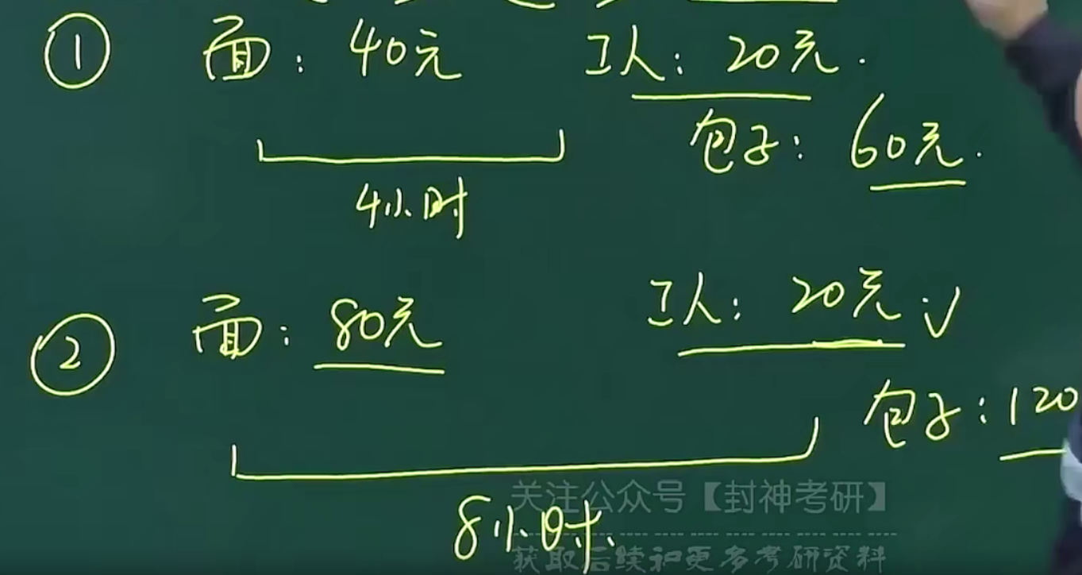

* + - * 1. 1. 从劳动的方面来看：

具体劳动的任务：

1. 转移“面粉”的价值；

2. 生产“包子”的使用价值

抽象劳动的任务：生产新价值

* + - * 1. 2. 从资本的方面来看：

全部预付资本100元。

1.购买面粉的80元。借助具体劳动转移到最终产品中去，不会增殖。称之为**不变资本（C）**。

2.购买工人的20元。由工人的劳动再创造出来，并能够增殖。称之为**可变成本（V）**。并能够带来**剩余价值（M）**

3.**剩余价值率M'=M/V**。衡量剥削程度

例中M'=20/20=100%

* + - * 1. 3. 从时间的方面来看

全天工作8小时。

1. 前4个小时。为自己劳动，创造劳动力价值，称之为必要劳动时间。

社会必要劳动时间：社会平均的劳动熟练程度和劳动强度下制造某种使用价值所需要的劳动时间
必要劳动时间：生产出自己工资的生产劳动时间

2. 后4小时。为资本家劳动，创造剩余价值，称之为剩余劳动时间。

* + - * 1. 绝对剩余价值是指在必要劳动时间不变的条件下，由于延长工作日的长度而生产的剩余价值

相同效率下，加班而产生的剩余价值

* + - * 1. 相对剩余价值是指在工作日长度不变的条件下，通过缩短必要劳动时间而相对延长剩余劳动时间生产的剩余价值

相同工作时间（不加班），提高技术，提高效率，缩短必要劳动时间，相对延长剩余劳动时间产生的价值

* + - * 1. 绝对剩余价值和相对剩余价值的相同点与不同点

都延长了剩余劳动时间

绝对剩余价值的生产没有必要劳动时间的缩短，但是相对剩余价值有

绝对剩余价值的生产没有技术的进步，但是相对剩余价值有

* + - * 1. 超额剩余价值是指企业由于提高劳动生产率而使商品的个别价值低于社会价值的差额

全世界的技术没有进步，但是我率先提高技术，我因此多赚出来的钱就是超额剩余价值
超额剩余价值在全世界都提高了技术后会转变成相对剩余价值

超额剩余价值是原因，相对剩余价值是结果

* + - * 1. 资本主义条件下的生产自动化是资本家获取超额剩余价值的手段，而雇佣工人的剩余劳动仍然是这种剩余价值的唯一源泉
      1. 资本的积累—— #重点
         1. 把剩余价值转化为资本，或者说剩余价值的资本化，就是资本积累，**资本主义扩大再生产的源泉是资本积累**
         2. 资本积累的本质，就是资本家不断利用无偿占有的工人创造的剩余价值，来扩大自己的资本规模，进一步扩大和加强对工人的剥削和统治。**资本积累的源泉是剩余价值**
         3. 资本积累规模的大小取决于

对工人的剥削程度

劳动生产率的高低

所用资本和所费资本之间的差额

资本家垫付资本的大小

* + - * 1. 资本的有机构成

资本的技术构成：由生产的技术水平所决定的生产资料和劳动力之间的比例

eg.生产资料：劳动力=4斤面（80元购买的）：1个工人（20元购买的劳动力）=>物比物

资本的价值构成(C:V)：资本可分为不变资本和可变资本，这两部分资本价值之间的比例

eg.不变资本：可变资本=80元：20元=>钱比钱

资本的有机构成：由资本技术构成**决定并反映**技术构成变化的资本价值构成，通常用C:V来表示

* + - * 1. 在资本主义生产过程中，资本有机构成呈现**不断提高**趋势。

C:V不断提高（C机器设备，V工人）

* + - * 1. 资本有机构成提高，可变资本相对量减少，资本对劳动力的需求日益相对地减少，结果就不可避免地造成**大批工人失业**，形成相对过剩人口

马克思的失业论：积累的结果

资本积累的历史趋势是资本主义制度的必然灭亡和社会主义制度的必然胜利 #资本主义灭亡原因

资本积累→资本有机构成提高（C:V提高）→相对剩余人口过剩（失业）→贫富差距拉大（两极分化）→资本主义灭亡

* + - 1. 剩余价值的循环—— #重点
         1. 产业资本在循环过程中要经历三个不同阶段，与此相联系的是资本依次执行三种不同职能：

采购—>生产—>销售

第一个阶段是购买阶段，产业资本执行的是货币资本的职能

第二个阶段是生产阶段，产业资本执行的是生产资本的职能

第三个阶段是售卖阶段，产业资本执行的是商品资本的职能

* + - * 1. 产业资本运动的两个基本条件

一是产业资本的三种职能形式必须在空间上**同时并存**

二是产业资本的三种职能形式必须在时间上**继起**

* + - * 1. 资本是在**运动中增殖**的，资本周而复始、不断反复的循环，就叫资本的周转

影响资本周转快慢的因素有很多，关键的因素有两个：

一是资本周转时间

二是生产资本中固定资本和流动资本的构成

流动资本越大，资本家赚的钱越快
eg.擀面杖是固定资本，面是流动资本

* + - * 1. 马克思对资本家全部垫付资本的三次划分

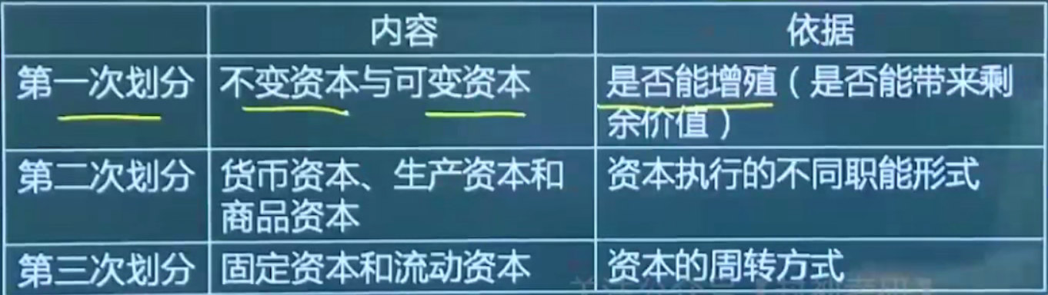

不变资本：买材料的钱不能增值；可变资本：买工人的钱能增值
货币资本：以现金存在；生产资本：以生产资料存在；商品资本：以商品存在
固定资本：能多次使用（资本多次流动）；流动资本：资本一次流动

* + - * 1. 社会再生产的核心问题是社会总产品的实现问题，即社会总产品的**价值补偿和实物补偿问题**

价值补偿：商品能卖出去，资金能收回来
实物补偿：能够买到原材料

* + - 1. 工资与剩余价值的分配—— #重点
         1. 资本主义工资的本质：在资本主义制度下，工人工资是劳动力的价值或价格
         2. 工资表现为:劳动的价格或工人全部劳动的报酬，这就模糊了工人必要劳动和剩余劳动的界限，掩盖了资本主义剥削关系
         3. 概念

成本价格：数值上等于固定资本和可变资本之和C+V

利润（r）：数值上等于剩余价值m

平均利润：成本*平均利润率

平均利润率：**行业间竞争形成的**（资本流动形成）

资本从收益低的行业1流向收益高的行业2→行业2逐渐饱和，利润下降，行业1缺失利润上升，最后趋于稳定

生产价格：=成本价格+平均利润

资本家出售商品是按照生产价格**出售**，其**不等同于成本价格**

超额利润：就是超额剩余价值，由**企业间竞争**形成的

即使平均利润率已经形成，但是超额利润依旧存在，因为平均利润率是**行业间竞争**形成的，超额利润是**企业间竞争**形成的

* + - * 1. 等量资本活动等量利润的原则

在利润平均化规律作用下，产业资本家获得产业利润，商业资本获得商业利润，银行资本家获得银行利润，土地所有者获得地租

* + - 1. 马克思剩余价值理论的意义—— #非重点
         1. 马克思在**理论上**上的两大贡献 #贡献

（马克思在哲学史上的两大贡献 #贡献）

创立了唯物史观

创立了剩余价值理论

* + - 1. 资本主义的基本矛盾与经济危机—— #重点
         1. 生产资料资本主义私人占有和生产社会化之间的矛盾，是资本主义的基本矛盾。这是生产力和生产关系之间的矛盾在资本主义社会的具体体现
         2. 生产相对过剩是资本主义经济危机的本质特征

相对过剩：社会生产过于盲目

* + - * 1. 经济危机的**可能性**是由货币作为支付手段和流通手段引起的
        2. 资本主义经济危机爆发的根本原因是资本主义的基本矛盾
        3. 经济危机一般包括四个阶段：危机、萧条、复苏和高涨
      1. 资本主义的国家、政治制度及其本质—— #重点
         1. 资本主义国家的职能包括对内对外两个基本方面

对内实行政治统治和社会管理

对外进行国际交往和维护国家安全及利益

* + - * 1. 民主制度：“主权在民”、“天赋人权”、“分权制衡”、“社会契约”、“自由、平等、博爱”
        2. 法制：宪法是资本主义国家法律制度的核心，它所依据的基本原则有：私有制原则，“主权在民”原则，分权与制衡原则和人权原则
        3. 国家政权：分权制衡的组织形式，即国家的立法权、行政权、司法权分别由三个权力主体独立行使
        4. 资本主义政治制度的进步作用和局限性（评价）

主要考局限性，进步性是**相对**封建阶级政治制度具有进步

其一，资本主义的民主是金钱操纵下的民主，实际是资产阶级精英统治下的民主

其二，法律名义上的平等掩盖着事实上的不平等

其三，资本主义国家的政党制是一种维护资产阶级统治的政治制度，其多党制则是资产阶级选择自己的国家管理者，实现其内部利益平衡的政治机制

* + - 1. 资本主义的意识形态及其本质—— #非重点
         1. 第一，资本主义意识形态是资本主义社会条件下的观念上层建筑，是为资本主义社会形态的经济基础服务的
         2. 第二，资本主义意识形态是资产阶级的阶级意识的集中体现
    1. 垄断阶段
       1. 资本主义从竞争到垄断—— #重点
          1. 资本主义的发展经历自由竞争资本主义和垄断资本主义两个阶段。垄断取代自由竞争在资本主义经济中占据统治地位。

垄断资本主义的发展包括私人垄断资本主义和国家垄断资本主义两种形式

* + - * 1. 垄断是指少数资本主义大企业，**为了获得高额利润**，通过相互协议或联合，对一个或几个部门商品的生产、销售和价格进行操纵与控制

垄断形成的两种方式（手段）

`生产集中`是指生产资料、劳动力和商品的生产日益**集中于少数大企业**的过程，其结果是大企业在社会生产中所占的比重不断增加

`资本集中`是指**大资本吞并小资本**，或由许多小资本合并而成大资本的过程，其结果是越来越多的资本为少数大资本所支配

垄断形成的原因：

1. 获得高额利润

2. 避免两败俱伤

3. 形成竞争限制

* + - * 1. 垄断和竞争

垄断资本主义阶段存在竞争的主要原因：

一是垄断没有消除产生竞争的经济条件

产生竞争的经济条件：私有制

二是垄断必须通过竞争来维持

三是不存在由一个垄断组织囊括一切部门、一切社会生产的绝对垄断

垄断条件下的竞争同自由竞争相比，具有一些新特点：

自由竞争是为了获得平均利润

1. 竞争的主要目的是要获得高额垄断利润，巩固、扩大已有的垄断地位

2. 不仅采取经济手段还采取非经济手段，使竞争更加复杂。

3. 竞争的规模扩大，范围遍及各个领域和部门，并由国内扩展到国外

* + - * 1. 金融资本和金融寡头

`金融资本`是由`工业垄断资本`和`银行垄断资本`融合在一起而形成的一种`垄断资本`

金融资本形成的主要途径包括金融联系、资本参与和人事参与

金融联系：借贷
资本参与：让别人参股
人事参与：让别人的人进入公司

金融寡头是指操纵国民经济命脉，并在实际上控制国家政权的少数垄断资本家或垄断资本家集团

几个最大的金融资本被称为金融寡头

经济上：“参与制”来实现的

政治上：“个人联合”

金融寡头还通过建立政策咨询机构，掌握新闻科教文化等来左右和影响内政外交与社会生活

垄断利润是垄断资本家凭借其在社会生产和流通中的垄断地位而获得的超过平均利润的高额利润

垄断利润的来源：垄断资本所获得的高额利润，归根到底来自无产阶级和其他劳动人民创造的剩余价值：

1.对本国无产阶级和其他劳动人民剥削的加强

2.通过控制市场占有其他企业特别是非垄断企业的利润

eg.榨取产业链供应商的利润

3.通过加强对其他国家劳动人民的剥削和掠夺获取的国外利润

eg.国外代工

4.通过资本主义国家政权进行有利于垄断资本的再分配，从而将劳动人民创造的国民收入的一部分变成垄断资本的收入

垄断利润的实现：垄断利润主要是通过垄断组织制定的垄断价格来实现的

垄断价格是垄断组织在销售或购买商品时，凭借其垄断地位规定的、旨在保证获取最大限度利润的市场价格

**垄断价格=成本价格+平均利润+垄断利润**

平均利润=成本价格*平均利润率

垄断价格包括垄断高价和垄断低价两种形式

垄断高价：卖东西给消费者
垄断低价：买供应商的东西

垄断价格的产生并没有否定价值规律，它是价值规律在垄断资本主义**阶段作用**的具体表现

简单商品经济：价格围绕价值上下波动
自由竞争资本主义时期（价值规律内容未变）：价格围绕生产价格上下波动
垄断时期（价值规律内容未变）：价格围绕垄断价格上下波动

* + - 1. 垄断资本主义的发展—— #重点

发展：私人垄断->国家垄断->国际垄断（国际垄断同盟，早期国际垄断同盟叫国际卡特尔，今天国际垄断同盟叫国家垄断资本主义的国际联盟)

* + - * 1. 国家垄断资本主义是国家政权和私人垄断资本融合在一起的垄断资本主义

国家断资本主义 形成的原因

首先，社会生产力的发展，要求资本主义生产资料在更大范围内被支配，从而促进了国家垄断资本主义的产生

根本原因

其次，经济波动和经济危机的深化，要求国家垄断资本主义的产生

最后，缓和社会矛盾、协调利益关系，也要求国家垄断资本主义的产生

国家断资本主义的主要形式

一是国家所有并直接经营的企业

二是国家与私人共有、合营企业

三是国家通过多种形式参与私人垄断资本的再生产过程，包括国家向私人垄断企业订货、提供补贴等

四是**宏观调节**

宏观调控的目标：经济快速增长、充分就业、物价稳定和国际收支平衡

五是**微观规制**

微观规制的目标：规范市场秩序，限制垄断，保护竞争，维护社会公众的合法权益

微观规制主要有三种类型：其一是反托拉斯法；其二是公共事业规制；其三是社会经济规制

反托拉斯法：反垄断法​

对国家垄断资本主义的评价：

积极方面：国家垄断资本主义是垄断资本主义的新发展，它对资本主义经济的发展产生了积极的作用

消极方面：但是，国家垄断资本主义的出现并没有改变垄断资本主义的性质。国家垄断资本主义的出现是**资本主义经济制度内**的经济关系调整并没有从根本上消除资本主义的基本矛盾

* + - * 1. 金融自由化与金融创新是金融垄断资本得以形成和壮大的重要制度条件

垄断资本主义的金融化程度不断提高体现在：

第一，金融业在国民经济中的地位大幅上升，金融资本在资本主义国家国民生产总值和利润总额中所占的比例越来越大

第二，随着实体经济的资本利润率下降，面对激烈竞争，实体经济部门不得不把利润的一部分投向金融领域，导致金融资本的急剧膨胀

第三，造业就业人数严重减少，以金融为核心的服务业就业人数逐步增加

第四，虚拟经济越来越脱离实体经济

金融垄断资本的发展，一方面促进了资本主义的发展另一方面也造成了经济过度虚拟化，导致金融危机频繁发生，不仅给资本主义经济，也给全球经济带来灾难

* + - * 1. 垄断资本向世界范围扩展

经济动因

一是将国内过剩的资本输出

二是将部分非要害技术转移到国外

三是争夺商品销售市场

四是确保原材料和能源的可靠来源

基本形式有三种

一是借贷资本输出

二是生产资本输出

三是商品资本输出

从输出资本来源看，主要有两类

一是私人资本的输出

二是国家资本的输出

经济社会后果：对资本输出国来说是有利的，对资本输入国来说是一把双刃剑

对输出国**只有**好处没有坏处（**×**）对输出国是有利的（**√**）

国际垄断同盟在经济上瓜分世界是通过垄断组织间的协议实现的，而协议的订立、瓜分的结果又以经济实力为后盾和基础

早期的国际垄断同盟主要是国际卡特尔。当代国际垄断同盟的形式以跨国公司和国家垄断资本主义的国际联盟为主。

从事国际经济协调、维护国际经济秩序的国际性协调组织主要有三个：国际货币基金组织、世界银行和世界贸易组织

第二次世界大战后

评价：垄断资本国际化条件下各种形式的国际垄断组织、国际垄断同盟和国际经济协调机构的发展，在一定程度上促进了经济全球化的发展，**但它们从根本上说是为了维护资产阶级的利益、为他们覆取高额垄断利润服务的**

* + - 1. 经济全球化及其后果—— #重点
         1. 经济全球化的表现包括：

由垂直分工转向水平分工（扁平化分工）（不已产业分工，而是以一个产业中的不同环节而分工）

一是国际分工进一步分化

二是贸易的全球化

商品服务

三是金融的全球化

资本在全世界范围流通

四是企业经营的全球化

* + - * 1. 导致经济全球化迅猛发展的因素主要有（原因）：

一是科学技术的进步和生产力的发展

根本原因

二是跨国公司的发展

三是各国经济体制的变革

* + - * 1. 经济全球化的影响：

一方面，经济全球化的过程是生产社会化程度不断提高的过程

另一方面，经济全球化又是个充满矛盾的过程，它在产生积极效应的同时，也会产生消极的后果。

双刃剑

积极影响：促进资源在全世界配置，促进世界经济发展

消极影响

一是发达国家与发展中国家之间的差距进一步扩大

#差距扩大 ：都在发展，但是差距扩大

二是在经济增长中忽视社会进步、环境恶化与经济全球化有可能同时发生

三是各国特别是相对落后国家原有的体制、政府领导能力社会设施、政策体系、价值观念和文化都面临全球化的冲击

四是经济全球化使各国的产业结构调整变成一种全球行为，它既为一国经济竞争力的提高提供了条件，同时也存在着对别国形成依赖的危险

* + 1. 当代资本主义的变化
       1. 当代资本主义经济政治新变化的表现和特点—— #重点
          1. 生产资料所有制的变化

1. 个体资本所有制

2. 私人股份资本所有制

3. 国家资本所有制形式

4. 法人资本所有制

* + - * 1. 劳资关系和分配关系的变化

职工参与决策，终身雇佣，职工持股

* + - * 1. 社会阶层的变化

一是资本家的地位和作用发生了很大的变化，拥有所有权的资本家一般不再直接经营和管理企业，而是靠拥有的企业股票等有价证券的利息收入为生

二是高级职业经理成为大公司经营活动的实际控制者

三是知识型和服务型劳动者的数量不断增加，劳动方式发生了新变化

* + - * 1. 政治制度的变化

首先，政治制度出现多元化的趋势，公民权利有所扩大

其次，法制建设得到重视和加强，以协调社会各阶级、阶层之间的利益

最后，改良主义政党在政治舞台上的影响日益扩大

* + - * 1. 经济危机呈现出新的特点（ #非重点 ）

去工业化和产业空心化日趋严重，产业竞争力下降；经济高度金融化，虚拟经济与实体经济严重脱节

财政严重债务化，债务危机频繁爆发

两极分化和社会对立加剧

#差距扩大

经济增长乏力，发展活力不足，周期性危机与结构性危机交织在一起

金融危机频发，全球经济屡受打击

* + - 1. 当代资本主义新变化的原因和实质—— #重点
         1. 新变化的原因主要有

首先，科学技术革命和生产力的发展，是资本主义变化的根本推动力量

根本原因

其次，工人阶级争取自身权利斗争的作用，是推动资本主义变化的重要力量

再次，社会主义制度初步显示的优越性对资本主义产生了一定影响

最后，主张改良主义的政党对资本主义制度的改革

* + - * 1. 当代`资本主义新变化`的`实质`

首先，当代资本主义发生的变化从根本上说是人类社会发展一般规律和资本主义经济规律作用的结果

其次，当代资本主义发生的变化是在资本主义制度基本`框架内`的的变化，并不意味着资本主义生产关系的根本性质发生了变化

框架内的的变化只有量变没有质变

* + - * 1. 当代资本主义的新变化是深刻的，其意义也是深远的，但是，这些变化并**没有触动资本主义统治的根基**，并**没有改变资本主义制度的本质**，也**没有改变马克思主义关于资本主义的基本论断的科学性**
      1. 2008年国际金融危机以来资本主义的矛盾与冲突—— #重点
         1. 在这场危机的影响下，西方国家的经济生活、政治生活和民生等各方面都出现了各种问题

第一，经济发展“失调”

一些国家开始保护主义（反全球化）

第二，政治体制“失灵”

第三，社会融合机制“失效”

社会冲突加剧

* + - * 1. 这些现象背后的**深层次**原因和根源，归根结底还在于**资本主义制度本身**，在于资本主义的基本矛盾
      1. 资本主义的历史地位和发展趋势—— #非重点
         1. 资本主义的内在矛盾决定了资本主义必然被社会主义所代替

1. 科社

社会科学主义：目的、归宿

* 1. 社会主义社会
     1. 空想社会主义的产生、发展和局限性—— #重点
        1. 从16世纪初期兴起的社会主义思潮算起，社会主义到现在已经有五百年的历史，其间经历了**从空想到科学**、**从理想到现实**、**从一国到多国的发展**，也经历了**从苏东剧变到中国特色社会主义蓬勃兴起**的过程。

**从空想到科学**、**从理想到现实**称为社会主义发展史上的两次飞跃

* + - 1. 19世纪初期以**圣西门、傅立叶、欧文**为代表的空想社会主义是科学社会主义的**直接**思想来源。
         1. 空想社会主义的局限性主要表现在

(1) 空想社会主义者只看到了资本主义必然灭亡的命运，却未能揭示资本主义必然灭亡的经济根源

必然灭亡的经济根源是：资本主义的基本矛盾

(2) 他们要求埋葬资本主义，却看不到埋葬资本主义的力量

埋葬资本主义的力量是无产阶级

(3) 他们憧憬取代资本主义的理想社会，却找不到通往理想社会的现实道路

通往理想社会的现实道路：无产阶级 革命

* + 1. 科学社会主义的创立—— #重点
       1. 马克思、恩格斯在新的历史条件下创立了唯物史观和剩余价值学说，从而**超越**了空想社会主义，**创立**了科学社会主义

科学社会主义创立的理论基础是唯物史观和剩余价值学说
马克思在理论上的两大贡献：唯物史观和剩余价值学说
马克思在哲学史上的两大贡献 #贡献

* + - 1. 《共产党宣言》的发表，**标志**着**科学社会主义的产生**
    1. 第一国际和巴黎公社—— #重点

马恩就是第一领导人

* + - 1. 马克思、恩格斯在指导建立无产阶级政党的过程中，阐述了**各国无产阶级政党相互关系**的重要**原则**
         1. 一是坚持无产阶级的国际联合
         2. 二是坚持各国党的独立自主和完全平等
      2. 马克思在领导巴黎公社总结出的无产阶级革命的**经验**
         1. 1. 必须打碎旧的国家机器
         2. 2. 建立无产阶级专政的政权
         3. 3. 暴力革命
         4. 4. 无产阶级政党的领导
    1. 无产阶级革命与俄国的探索—— #重点
       1. 十月革命是世界历史上划时代的重大事件，产生了深远的历史影响（意义）
          1. 首先，它将马克思主义关于无产阶级革命的**理论变为现实**；开启了无产阶级革命的新时代，建立了世界上第一个社会主义国家。
          2. 其次，它沉重打击了帝国主义的统治，**鼓舞**了资本主义国家的革命运动。

鼓舞无产阶级

* + - * 1. 再次，它**激励**了殖民地、半殖民地的民族民主革命，掀起了被压迫民族解放斗争的新高潮。

激励被侵略国家

* + - * 1. 最后，它促进了马克思列宁主义的传播，**推进了无产阶级政党的建立**
      1. 列宁领导的苏维埃俄国对社会主义的探索

列宁多为褒方面的评价

* + - * 1. 列宁领导的苏维埃俄国对社会主义道路的探索，大体经历了三个时期

第一个时期：进一步**巩固**苏维埃政权时期

第二个时期：外国武装**干涉和国内战争时期**，即战时共产主义时期

战时共产主义时期：取消商品货币关系

第三个时期：由战时共产主义转变为新经济政策时期

* + - * 1. 新经济政策的特点

首先，把建设社会主义作为一个长期探索、不断实践的过程

其次，把大力发展生产力、提高劳动生产率放在首要地位

再次，在多种经济成分并存的条件下，利用商品、货币和市场发展经济

最后，利用资本主义，建设社会主义

* + - * 1. 列宁努力把马克思主义基本原理同俄国的具体实际相结合，探索出一条适合俄国国情的社会主义道路。这是列宁对马克思主义的重大贡献，也是他留给后人的最宝贵的思想遗产

列宁对马克思主义的两大贡献 #贡献

把马克思主义的理论同本国国情相结合

* + - 1. 苏联模式的基本特征包括：

斯大林多为贬方面的评价

* + - * 1. (1) 从经济方面来看，主要是由经济发展战略和经济体制两部分组成。

在经济发展战略方面，主要是以高速度发展国民经济为首要任务，以重工业为发展重点，实现从农业国到工业国的转变。与这种发展战略相适应

在经济体制方面，主要是在所有制结构上形成了单一的生产资料公有制形式，在经济运行中排斥市场机制，完全采用行政手段，形成了过度集中的指令性计划经济模式

* + - * 1. (2) 从政治方面来看，主要表现为过度集权的党口国家领导体制，自上而下的干部任命制，软弱而低效的监督机制等
        2. 战时共产主义->新经济政策->苏联模式

特点上（方便记忆）：战时共产主义：共产主义；新经济政策：类中国改革后；苏联模式：类中国改革前

* + 1. 正确把握科学社会主义一般原则的主要内容——#非重点
       1. 中国特色社会主义是科学社会主义理论逻辑与中国社会发展历史逻辑的辩证统一。它既**坚持了科学社会主义基本原则**，又根据时代条件和具体国情赋予其鲜明的中国特色，这是中国特色社会主义蓬勃发展的根本原因
    2. 社会主义首先在经济文化相对落后的国家取得胜利的主要原因—— #重点

列宁的贡献之二

* + - 1. 第一，经济文化相对落后的国家可以先于发达资本主义国家进入社会主义，是由革命的客观形势和条件所决定的
      2. 第二，经济文化相对落后的国家可以先于发达资本主义国家进入社会主义，并不违背生产关系一定要适应生产力状况的规律
      3. 第三，经济文化相对落后的国家率先进入社会主义，也是历史发展规律作用的结果
  1. 共产主义社会
     1. 马克思主义经典作家展望未来社会的科学立场和方法—— #重点

马克思主义经典作家：马恩列毛邓

* + - 1. 1. 在揭示人类社会发展一般规律的基础上指明社会发展的方向
      2. 2. 在剖析资本主义社会旧世界的过程中阐发未来新世界的特点
      3. 3. 在社会主义社会发展中不断深化对未来共产主义社会的认识
      4. 4. 立足于揭示未来社会的一般特征，而**不可能对各种细节作具体描绘**
    1. 共产主义社会的基本特征—— #重点

共产主义社会是无矛盾的和谐社会（**×**）因为：**矛盾**具有**普遍性**

* + - 1. 1. 物质财富极大丰富，消费资料按需分配
      2. 2. 社会关系高度和谐，人们精神境界极大提高
      3. 3. 实现每个人自由而全面的发展，人类从必然王国向自由王国的飞跃
    1. 自由是有限制的
       1. 规律限制：无法跳出规律
       2. 别人的自由限制：自己的自由不能牺牲别人的自由